НАРЕДБА

ЗА ЗНАЧЕНИЕТО, ВИДЪТ, ФОРМАТА И ЦВЕТОВОТО ОФОРМЯНЕ НА СВЕТЛИННИТЕ СИГНАЛИ, НА ПЪТНИТЕ ЗНАЦИ, НА ПЪТНАТА МАРКИРОВКА, НА ДРУГИТЕ СРЕДСТВА ЗА СИГНАЛИЗАЦИЯ, НА ОПОЗНАВАТЕЛНИТЕ ЗНАЦИ, ПОСТАВЯНИ НА ПРЕВОЗНОТО СРЕДСТВО, КАКТО И НА СРЕДСТВАТА ЗА ПОДАВАНЕ НА СИГНАЛИ КЪМ УЧАСТНИЦИТЕ В ДВИЖЕНИЕТО ОТ КОНТРОЛНИТЕ ОРГАНИ

Глава първа
Общи разпоредби

Чл. 1. С тази наредба се определят значението, видът, формата и цветовото оформяне на светлинните сигнали, на пътните знаци, на пътната маркировка, на другите средства за сигнализация, на опознавателните знаци, поставяни на превозното средство, както и на средствата за подаване на сигнали към участниците в движението от контролните органи.

Глава втора
СВЕТЛИННИ СИГНАЛИ

Раздел I
Общи положения

Чл. 2. (1) Светлинните сигнали се използват за регулиране на движението по пътищата, което представлява последователно пропускане през определено място на пътя на движещи се в различни посоки пътни превозни средства (ППС) и пешеходци.
(2) Светлинен сигнал за регулиране на движението на ППС и на пешеходците е светлина с определен цвят, излъчвана от светещо поле, с определена форма и размери.
(3) Всеки светлинен сигнал има определено значение, което е задължително за участниците в движението, за които е предназначен.

Чл. 3. (1) Светлинните сигнали се подават от пътни светофари.
(2) Пътният светофар е устройство, подаващо светлинни сигнали за регулиране на движението на участниците в него.
(3) Пътният светофар се състои от една или повече отделно обособени светофарни секции, всяка от които излъчва светлина с определен цвят.

Чл. 4. Когато е налице пътен светофар, но той не подава светлинни сигнали, участниците в движението са длъжни да се съобразяват правилата относно предимството съгласно чл. 7 от Закона за движението по пътищата (ЗДвП).

Раздел II
Видове светлинни сигнали

Чл. 5. За регулиране на движението на ППС се използват следните светлинни сигнали:
1. немигаща светлина:
а) със зелен цвят, която означава „Преминаването е разрешено“ – сигналът разрешава преминаването. Независимо от подаването на сигнала на кръстовище, водачите не навлизат в кръстовището, ако ситуацията в него няма да позволи напускането му до следващата смяна на сигнала;
б) с червен цвят, която означава „Преминаването е забранено“ – при подаване на сигнала водачите на ППС не преминават „стоп-линията“ или, ако няма такава, не преминават линията, на която е поставен светофарът, а когато светофарът е поставен в средата на кръстовището, водачите не навлизат в кръстовището или на пешеходната или велосипедната пътека;
в) с жълт цвят, която означава „Внимание, спри!“ – при подаването на сигнала водачите са длъжни да спрат, с изключение на онези, които в момента на подаването му, след като им е било разрешено преминаването, са толкова близо до светофара, че не могат да спрат, без да създадат опасност за движението;
г) с жълт цвят, подадена едновременно с немигаща светлина с червен цвят, които означават „Преминаването е забранено“ - сигналът предупреждава водачите, че предстои подаване на сигнал със зелена светлина;
2. мигаща светлина:
а) една или две последователно мигащи една след друга светлини с червен цвят, едната от които се включва, когато другата се изключва - означава „Преминаването е забранено“;
б) мигаща светлина с жълт цвят - означава „Внимание!“; водачите и пешеходците могат да продължат движението си, но са длъжни да бъдат внимателни и предпазливи и да спазват предписанията на пътните знаци;
в) мигаща светлина със зелен цвят - предупреждава за наближаване края на разрешителния сигнал.

Чл. 6. За забраняване и разрешаване на ППС да навлизат в пътна лента, очертана с пътна маркировка, се използват сигнали с немигаща светлина, подадени над пътната лента, които са с цвят и значение, както следва:
1. със зелен цвят - означава „Движението по лентата е разрешено“;
2. с червен цвят - означава „Движението по лентата е забранено“.

Чл. 7. (1) За регулиране движението на превозни средства от редовните линии за обществен превоз на пътници (РЛОПП) се използват сигнали с немигащи светлини с луннобял цвят.
(2) Значението на светлинните сигнали се определя съобразно разположението на светещите полета:
1. включени всички горни светлини и изключена долна светлина - навлизането в кръстовището е забранено;
2. включени долна светлина и горна над нея - разрешено е движението направо;
3. включени долна светлина и горна дясна - разрешено е движението надясно;
4. включени долна светлина и горна лява - разрешено е движението наляво;
5. едновременното подаване на сигнали по т. 2, 3 и 4 разрешава преминаване в съответните посоки.

Чл. 8. За регулиране движението на пешеходците се използват светлинни сигнали, със следното значение:
1. червена светлина - означава „Преминаването е забранено“; пешеходците, които се намират на платното за движение при подаването на сигнала, са длъжни да го освободят;
2. зелена светлина - означава „Преминаването е разрешено“.

Раздел III
Видове пътни светофари

Чл. 9. Пътните светофари в зависимост от предназначението си са:
1. за регулиране на движението на ППС на кръстовища, пешеходни пътеки, стеснени и други участъци от пътя;
2. за разрешаване и забраняване на ППС да навлизат по пътна лента;
3. за забраняване на ППС да преминават през железопътен прелез;
4. за регулиране на движението на превозните средства от РЛОПП;
5. за регулиране на движението на велосипедистите;
6. за регулиране на движението на пешеходците;
7. за регулиране на движението на пешеходци и велосипедисти едновременно.

Чл. 10. (1) За регулиране на движението на ППС на кръстовища, пешеходни пътеки, стеснени и други участъци от пътя се използват пътни светофари с три секции със светещи полета с формата на кръг (трисекционни пътни светофари).
(2) Секциите на светофара са подредени вертикално съгласно приложение № 1, буква „а“, както следва:
1. секцията, излъчваща червена светлина - отгоре;
2. секцията, излъчваща жълта светлина - в средата;
3. секцията, излъчваща зелена светлина - отдолу.
(3) В случаите, в които светофарът е разположен над платното за движение на място с ограничен габарит във височина се допуска хоризонтално разположение на секциите съгласно приложение № 1, буква „б“, както следва:
1. секцията, излъчваща червена светлина - отляво;
2. секцията, излъчваща жълта светлина - в средата;
3. секцията, излъчваща зелена светлина - отдясно.
(4) Светещото поле със зелена светлина може да има формата на стрелка (стрелки), вписана (вписани) в кръг с черен фон. В този случай върху светещите полета с червена и жълта светлина се нанасят контурите на същата стрелка (стрелки) съгласно приложение № 2.
(5) В случаите на светещи полета, оформени съгласно ал. 4, действието на светлинните сигнали се отнася само за посоката (посоките), указана със стрелката (стрелките).
(6) Стрелката, съответстваща на посоката за движение направо, е насочена нагоре.
(7) Последователността на подаване на светлинните сигнали от трисекционния пътен светофар е:
1. червена светлина;
2. едновременно подадени червена и жълта светлина;
3. зелена светлина;
4. жълта светлина;
5. червена светлина.

Чл. 11. (1) На трисекционен пътен светофар със светещи полета с формата на кръг без стрелки може да има допълнителна секция със светещо поле със зелена светлина с формата на стрелка на черен фон, насочена надясно, вписана в кръг съгласно приложение № 3.
(2) Допълнителната секция е разположена вдясно от трисекционния пътен светофар на нивото на светещото поле с формата на кръг, подаващо сигнали със зелена светлина.
(3) Включването на светлинния сигнал на допълнителната секция по ал. 1 означава, че водачите могат да продължат движението си само в указаната от стрелката посока, при условие че пропускат ППС и пешеходците, за които също има разрешителен сигнал за преминаване през кръстовището.
(4) Допълнителната секция може да подава сигнал със зелена светлина само с едновременно подаден сигнал с червена и/или жълта светлина от трисекционния пътен светофар, до който е поставена.

Чл. 12. Пътен светофар, поставен на изход на сграда или имот, който се включва, когато от сградата или имота излиза моторно превозно средство (МПС) със специален режим на движение може да има следната последователност на подаване на светлинни сигнали:
1. да е тъмен;
2. да подава светлинен сигнал с жълта светлина;
3. да подава светлинен сигнал с червена светлина;
4. да е тъмен.

Чл. 13. (1) За регулиране на движението по велосипедната инфраструктура се използва трисекционен пътен светофар със светещи полета с формата на кръг, изпълнени на черен фон, върху които е нанесен с червен, жълт и зелен цвят символ на велосипед съгласно приложение № 4.
(2) При повече от една възможна посока на движение за велосипедистите под светофарните секции по ал. 1 табела със стрелка указва посоката на движение, за която се отнася светлинната сигнализация съгласно приложение № 4.

Чл. 14. При регулиране на движението на ППС с трисекционни пътни светофари могат да се използват и следните допълнителни средства:
1. устройство за отчитане на времетраенето на светлинния сигнал на кръстовище с интензивно движение, което има формата на квадрат с черен фон, съгласно приложение № 5, върху който чрез цифрова матрица със зелени или червени цифри на число, различно от нула, съответстващо на броя на секундите, оставащи до края на зеления и съответно на червения сигнал, сигнализира продължителността на сигнала без прекъсване от началото до края му;
2. допълнителна сигнална секция с мигаща жълта светлина, с изображение на участника в движението, който следва да бъде пропуснат, за повишаване вниманието на водачите, които извършват десен завой, но преди това трябва да пропуснат друг участник в движението (при пресичане на трамвайна, велосипедна и/или пешеходна инфраструктура); светлинната секция е в работно състояние по време на съвпадащи разрешителни сигнали за направленията на дясно завиващите и участниците в движението, които следва да бъдат пропуснати; допълнителната секция има формата на кръг.

Чл. 15. В тунел за забраняване на навлизането и разрешаване на движението по всяка пътна лента (която може да бъде и реверсивна) може да е поставен и пътен светофар с две секции съгласно приложение № 6, които подават сигнали с немигащи червени и зелени светлини. Светещите полета на светофара имат квадратна форма и подават червена светлина с формата на две наклонени ленти, пресичащи се във вид на буквата „Х“, и зелена светлина с формата на стрелка, насочена надолу. За указване посоката за престрояване се използва допълнителна единична секция, подаваща немигаща жълта светлина с формата на стрелка, наклонена под 45° надолу.

Чл. 16. (1) За забраняване и разрешаване на ППС да навлизат по реверсивна пътна лента се използва пътен светофар с две секции, които подават сигнали с немигащи червени и зелени светлини.
(2) Светещите полета на светофара по ал. 1 са с формата на квадрат с черен фон.
(3) Светещото поле, което излъчва червена светлина, има формата на две наклонени ленти, пресичащи се във вид на буквата „Х“. Светещото поле, което излъчва зелена светлина, има формата на стрелка, насочена надолу.
(4) В случаите, в които светещите полета на светофара по ал. 1 са обособени в самостоятелни секции, те са разположени:
1. хоризонтално - като секцията, излъчваща червена светлина, е отляво, а секцията, излъчваща зелена светлина - отдясно, съгласно приложение № 7, т. 1
2. вертикално - като секцията, излъчваща червена светлина, е отгоре, а секцията, излъчваща зелена светлина - отдолу, съгласно приложение № 7, т. 2.
(5) Последователността на подаването на светлинните сигнали от двусекционните пътни светофари е следната:
1. зелена светлина;
2. червена светлина;
3. зелена светлина.
(6) В случаите, в които и двете секции на светофара за забраняване и разрешаване на ППС да навлизат в пътната лента, над която са поставени, не работят, посоката за движение по реверсивната пътна лента се указва допълнително с пътни знаци.
(7) В случаите по ал. 6, в които няма пътен знак, движението по реверсивната пътна лента е забранено.

Чл. 17. (1) За въвеждане на забрана за ППС да преминават през железопътен прелез се използва пътен светофар с едно или две, разположени хоризонтално едно до друго светещи полета съгласно приложение № 8.
(2) Светещите полета на светофара, поставен на железопътен прелез, са кръгли.
(3) Светофарът подава съответно един или два последователно мигащи един след друг светлинни сигнала с червен цвят. Едновременно със светлинните сигнали задължително се подава и звуков сигнал.
(4) Подаването на сигналите по ал. 3 започва най-малко 30 s преди преминаването на релсовото превозно средство през железопътния прелез и спира не по-рано от 5 s след освобождаване на прелеза.
(5) Светофари, използвани за регулиране движението на ППС на железопътен прелез, може да са поставени и пред подвижни мостове, на фериботи, пристанища и на места, където на пътя излизат МПС със специален режим на движение.
(6) В случаите, в които не е осигурена видимостта на светлинните сигнали, подавани от светофара за въвеждане на забрана за ППС да преминават през железопътен прелез, той се предшества от едносекционен светофар, с който се подават един или два последователно мигащи един след друг светлинни сигнала с жълта светлина.
(7) За указване на участниците в движението, че светофарната уредба е в изправност във времето, в което светофарът на железопътния прелез не подава сигнал с червена мигаща светлина, се използва сигнал от бавно мигаща светлина с луннобял цвят. Този сигнал се подава от допълнителна светофарна секция, поставена под секциите, подаващи сигнала с червена мигаща светлина.

Чл. 18. (1) За регулиране на движението на превозните средства от РЛОПП се използва пътен светофар с четири светещи полета, разположени във формата на буквата „Т“ на черен фон. Три от полетата са разположени хоризонтално едно до друго, а под тях е разположено четвъртото поле съгласно приложение № 9.
(2) Светофарът по ал. 1 подава светлинни сигнали съгласно чл. 7 и имат значение съгласно приложение № 9.
(3) Светещите полета на светофара за регулиране на движението на превозните средства от РЛОПП са кръгли.
(4) В случай че на вход на регулирано място е поставен пътен светофар за регулиране на движението на превозните средства от РЛОПП, водачите им се ръководят от сигналите му независимо от сигналите на трисекционния пътен светофар по чл. 9, ал. 1, ако има такъв.

Чл. 19. (1) За регулиране на движението на пешеходците се използва двусекционен пътен светофар, с който се подават сигнали с червена и зелена светлина.
(2) Светофарните секции са подредени вертикално, като:
1. секцията, излъчваща червена светлина, е разположена отгоре;
2. секцията, излъчваща зелена светлина, е разположена отдолу.
(3) Светещото поле с червена светлина е с формата на застанал неподвижно пешеходец, а това със зелена светлина - с формата на движещ се пешеходец, съгласно приложение № 10.
(4) Светещите полета по ал. 3 са разположени на черен фон с формата на квадрат.
(5) За регулиране на движението на пешеходци и велосипедисти едновременно, на специално обособени за тях пътеки, разположени непосредствено една до друга, може да се използва двусекционен пътен светофар, с който се подават сигнали с червена и зелена светлина. Светещото поле с червена светлина е с формата на застанал неподвижно пешеходец и велосипед под него, а това със зелена светлина - с формата на движещ се пешеходец и велосипед под него, съгласно приложение № 11.
(6) Последователността на подаваните светлинни сигнали от пътните светофари за регулиране на движението на пешеходците е следната:
1. червена светлина;
2. зелена светлина;
3. червена светлина.
(7) За улесняване на незрящите пешеходци сигналът със зелена светлина се съпровожда от звуков сигнал, като в различните посоки на пресичане сигналът има различен звук и/или различна продължителност на звука и/или на паузата.
(8) Звуковият сигнал по ал. 7 е с увеличена честота на пулсациите по време на предупредителния мигащ зелен сигнал.
(9) Звуковият сигнал по ал. 7 е насочен по протежение на пешеходната пътека, за която е предназначен, и завършва с края на съответния зелен сигнал за пешеходци.
(10) В случай че звуковият сигнал по ал. 7 се заявява чрез специален бутон, той излъчва звуков сигнал, който указва местоположението му и прекъсва след активирането му.

Глава трета
ПЪТНИ ЗНАЦИ

Раздел I
Общи положения

Чл. 20. (1) Пътният знак може да бъде:
1. равнинно изображение с определена форма, размери, цветове и символи;
2. знак с променящи се съобщения.
(2) В зависимост от предназначението си пътните знаци са:
1. предупредителни пътни знаци за опасност - група „А“ съгласно приложение № 12;
2. пътни знаци с предписания за участниците в движението:
а) група „Б“ - пътни знаци относно предимството съгласно приложение № 13;
б) група „В“ - пътни знаци за въвеждане на забрана и за отмяна на въведена забрана съгласно приложение № 14;
в) група „Г“ - пътни знаци със задължителни предписания съгласно приложение № 15;
г) група „Д“ - пътни знаци със специални предписания съгласно приложение № 16;
3. указателни пътни знаци:
а) група „Е“ - пътни знаци, даващи допълнителна информация, съгласно приложение № 17;
б) група „Ж“ - пътни знаци за направления, посоки, обекти и други съгласно приложение № 18;
4. група „Т“ - допълнителни табели съгласно приложение № 19;
5. пътни знаци с променящи се съобщения - предназначени за визуализиране на едно или повече съобщения, което може да се променя или да се включва и изключва, когато това се изисква, съгласно приложение № 20.

Чл. 21. Пътните знаци и другите средства за сигнализиране може да се използват самостоятелно или в съчетание помежду си, както и в съчетание с пътна маркировка и светлинни сигнали.

Чл. 22. (1) Символите, използвани в пътните знаци, изобразяващи видовете превозни средства, за които се отнася действието на пътния знак, са съгласно приложение № 21.
(2) При изобразяване на пътни знаци с помощта на светещи елементи е възможно тъмният цвят да е заменен със светъл и съответно светлият цвят - с тъмен. Червеният цвят не се заменя с друг цвят.

Чл. 23. (1) В участъци с концентрация на пътнотранспортни произшествия, установени съгласно изискванията на наредбата по чл. 36б, ал. 9 от Закона за пътищата, пътните знаци:
1. А33, Б1, Б2, Б5, Г9, Г10, Г11, Д17, С4, С6.3 и С7 могат да имат допълнителен контур с жълто - зелен флуоресцентен светлоотразителен фон;
2. от А1 до А17, от А20 до А22, от А24 до А32 и от А36 до А39 могат да се поставят върху правоъгълна основа с жълто - зелен флуоресцентен светлоотразителен фон;
3. А18, А19, А23, А34, В24, В25, В26 и А40 могат да имат допълнителен контур или да се поставят върху правоъгълна основа с жълто - зелен флуоресцентен светлоотразителен фон.
(2) Изображенията на пътните знаци по ал. 1 са съгласно приложение № 22.

Чл. 24. (1) Пътният знак е валиден за цялата широчина на всички пътни ленти, предназначени за движение в посока, срещуположна на лицевата страна на знака.
(2) Валидността на пътния знак може да е ограничена само за една пътна лента от платното за движение с допълнителна табела Т9.

Раздел II
Предупредителни пътни знаци за опасност - група „А“

Чл. 25. (1) Предупредителните пътни знаци за опасност група „А“, имат формата на равностранен триъгълник с хоризонтална основа и връх, разположен вертикално над нея, червена гранична ивица, бял фон и символи с черен цвят.
(2) Различно от оформянето по ал. 1 имат следните пътни знаци:
1. А23 „Участък от пътя в ремонт“ - фонът е в жълт цвят, а когато има допълнителен контур или е поставен върху правоъгълна основа, имаща жълто-зелен флуоресцентен светлоотразителен фон, фонът на знака е в бял цвят;
2. А24 „Светофар“ - символът му се състои от три кръга в червен, жълт и зелен цвят с черна гранична ивица, разположени един под друг;
3. А34.1 „Железопътен прелез с един коловоз“ и А34.2 „Железопътен прелез с два и повече коловоза“ - състоят се от многоъгълни елементи, оцветени в бял и червен цвят;
4. А35.1, А35.2 и А35.3 „Бализ“ - имат формата на правоъгълник, дългата страна на който е разположена вертикално, черна гранична линия, бял фон и съответно три, две или една червени ленти, наклонени към платното за движение;
5. А40 „Внимание! Участък с концентрация на пътнотранспортни произшествия“ - фонът е флуоресцентен светлоотразителен в жълто-зелен цвят, а когато има допълнителен контур или е поставен върху правоъгълна основа, имаща жълто-зелен флуоресцентен светлоотразителен фон, фонът на знака е в бял цвят;
6. А41 „Образувано задръстване“ - фонът е в жълт цвят;
7. А42 „Намалена видимост“ - фонът е в жълт цвят;
8. А43 „Настъпило пътнотранспортно произшествие“ - фонът е в жълт цвят.
(3) Изображенията и наименованията на предупредителните пътни знаци за опасност група „А“ са съгласно приложение № 12.

Чл. 26. Пътни знаци А1 „Опасен завой надясно“ и А2 „Опасен завой наляво“ предупреждават водача за наличието пред него на:
1. крива, в която не е осигурено разстоянието за видимост, съгласно приложение № 23;
2. крива, в която е необходимо скоростта на движение да се намали с повече от 20 km/h спрямо скоростта от предходния пътен участък;
3. крива с радиус, равен или по-малък от 200 m, и централен ъгъл, равен или по-голям от 30°.

Чл. 27. Пътни знаци А3 „Последователни опасни завои, първият от които е надясно“ и А4 „Последователни опасни завои, първият от които е наляво“ предупреждават водача за наличие пред него на две или повече последователни криви, всяка от които отговаря на поне едно от условията по чл. 26, и разстоянието между тях е по-малко от 100 m или по-малко от разстоянието за видимост при спиране.

Чл. 28. (1) Пътни знаци А5 „Стръмен наклон при спускане“ и А6 „Стръмен наклон при изкачване“ предупреждават водача за наличието на пътни участъци с надлъжен наклон, равен или по-голям от 7 на сто и с дължина над 50 m.
(2) При ограничена видимост наклонът съгласно ал. 1 се сигнализира и в участък с дължина, по-малка от 50 m.
(3) На пътни знаци А5 и А6 се указва с цифра стойността на наклона в проценти, като се закръглява на цяло число до по-близката му стойност. При променлива стойност на наклона в знаците се указва неговата най-голяма стойност.
(4) При необходимост с допълнителна табела Т6 се указва видът на ППС, за които наклонът е опасен.

Чл. 29. (1) Пътни знаци А7 „Платно за движение, стеснено от двете страни“, А8 „Платно за движение, стеснено отдясно“ и А9 „Платно за движение, стеснено отляво“ предупреждават водача за наличието на пътни участъци, в които платното за движение се стеснява, но броят на пътните ленти се запазва и скосяването в преходния участък е по-голямо:
1. от 1:20 - при скорост на движение не по-голяма от 50 km/h;
2. от 1:50 - при скорост на движение, по-висока от 50 km/h.
(2) При стеснение на двулентов двупосочен път и невъзможност да се осигури необходимата за две пътни ленти широчина пътният участък се сигнализира от двете страни с пътни знаци А7 или А8 и А9 независимо от скосяването в преходния участък, като сигнализацията се допълва съответно с пътни знаци Б5 „Пропусни насрещно движещите се пътни превозни средства!“ и Б6 „Премини, ако пътят е свободен!“.

Чл. 30. Пътни знаци А10 „Подвижен мост“ и А11 „Пътят води до кей или бряг“ предупреждават водача за приближаване към подвижен мост или приближаване към кей или бряг.

Чл. 31. (1) Пътен знак А12 „Неравности по платното за движение“ предупреждава водача за пътен участък, по който движението с разрешената максимална скорост е опасно поради неравности на пътната настилка.
(2) Когато неравностите на пътната настилка налагат намаляване на допустимата максимална скорост с 20 или повече от 20 km/h, на водача с пътен знак В26 се указва ограничението на скоростта за участъка с неравности.

Чл. 32. Пътен знак А13 „Изкуствени неравности по платното за движение“ предупреждава водача за изпъкнали изкуствени неравности (гърбици) върху платното за движение с оглед принудително намаляване скоростта на ППС.

Чл. 33. Пътен знак А14 „Опасен пътен банкет“ предупреждава водача за пътен участък с неподравнен и нестабилизиран банкет, който не осигурява безопасност при навлизане или спиране на ППС върху него.

Чл. 34. Пътен знак А15 „Опасност от хлъзгане“ предупреждава водача за пътен участък, в който съществува опасност от хлъзгане поради замърсяване, овлажняване или заледяване на пътната настилка.

Чл. 35. Пътен знак А16 „Възможно е изхвърляне на малки камъни“ предупреждава водача за пътен участък с настилка, която създава опасност от изхвърляне на малки камъни от колелата на ППС.

Чл. 36. Пътен знак А17 „Опасност от срутване или наличие на паднали камъни“ предупреждава водача за пътен участък, в който съществува опасност от падащи или паднали камъни върху платното за движение.

Чл. 37. Пътен знак А18 „Пешеходна пътека“ предупреждава водачите на ППС за приближаването на пешеходна пътека тип „Зебра“, сигнализирана с пътен знак Д17.

Чл. 38. Пътен знак А19 „Деца“ предупреждава водача за пътен участък, разположен в близост до училище, детско заведение, площадка за игра, детски лагер и други, в който е възможна внезапна поява на деца върху платното за движение.

Чл. 39. Пътен знак А20 „Велосипедисти и водачи на индивидуално електрическо превозно средство“ предупреждава участниците в движението за пътен участък, в който велосипедисти и водачи на индивидуално електрическо превозно средство навлизат или пресичат платното за движение.

Чл. 40. Пътни знаци А21 „Възможна е поява на домашни животни“ и А22 „Възможна е поява на диви животни“ предупреждават водачите за пътен участък, в който е възможно внезапно навлизане на животни върху платното за движение.

Чл. 41. Пътен знак А23 „Участък от пътя в ремонт“ предупреждава водача за пътен участък в обхвата на пътя, в който се извършват строителни или ремонтни работи, дейности по поддържането, при аварийни ситуации и други и движението на ППС, по който не е спряно.

Чл. 42. Пътен знак А24 „Светофар“ предупреждава участниците в движението за приближаването на място, в което пътното движение се регулира със светлинни сигнали, подавани от пътни светофари.

Чл. 43. Пътен знак А25 „Кръстовище на равнозначни пътища“ предупреждава водача за приближаването на кръстовище извън границите на населеното място, в което няма сигнализиран път с предимство.

Чл. 44. Пътни знаци А26 „Кръстовище с път без предимство“, А27 „Кръстовище с път без предимство отдясно“ и А28 „Кръстовище с път без предимство отляво“ предупреждават водача за кръстовища извън границите на населени места, образувани от пресичане отдясно и/или отляво с път, по който движещите се ППС нямат предимство за преминаване през кръстовището.

Чл. 45. Пътен знак А29 „Кръстовище с кръгово движение“ предупреждава водача за кръстовище, в което движението е кръгово и се извършва само в указаната от стрелките посока.

Чл. 46. Пътен знак А30 „Двупосочно движение“ предупреждава водача за пътен участък, в който се променя режимът на движение - от пътно платно с еднопосочно движение се преминава в пътно платно с двупосочно движение.

Чл. 47. Пътен знак А31 „Пресичане на трамвайна линия“ предупреждава водача за места, на които трамвайната линия пресича платно за движение на ППС.

Чл. 48. (1) Пътни знаци А32 „Железопътен прелез с бариери“ и А33 „Железопътен прелез без бариери“ предупреждават за приближаване към железопътен прелез.
(2) С пътни знаци А34.1 „Железопътен прелез с един коловоз“ и А34.2 „Железопътен прелез с два и повече коловоза“ се указва броя на пресичаните железопътни коловози, на железопътен прелез, необорудван с бариери.

Чл. 49. С пътни знаци А35.1, А35.2 и А35.3 „Бализ“ се предупреждава за приближаването на железопътен прелез, подвижен мост или ферибот.

Чл. 50. Пътен знак А36 „Възможно е ниско прелитане на самолети“ предупреждава за пътен участък, който пресича въздушен подход към летище и за места, в които е възможно ниско прелитане на самолети. Той предупреждава за възможност от внезапна поява на шум от самолети, който може да породи опасни реакции у водачите на ППС.

Чл. 51. (1) Пътен знак А37 „Възможна е поява на силен страничен вятър“ предупреждава за пътен участък, в който е възможна внезапна поява на страничен вятър със скорост, по-голяма от скоростта, посочена в приложение № 24.
(2) За определяне посоката и силата на вятъра заедно с пътен знак А37 може да се използва и ветропоказателен чувал (ръкав). Той има формата на символа на знака и е оцветен с бели и червени напречни ивици.

Чл. 52. (1) Пътен знак А38 „Тунел“ предупреждава за приближаване към тунел.
(2) В населени места поставянето на пътен знак А38 не е задължително.

Чл. 53. (1) Пътен знак А39 „Внимание! Други опасности“ предупреждава за опасности, за които не са предвидени специални пътни знаци.
(2) Пътен знак А39, под който е поставена допълнителна табела Т6 със символ на влак, предупреждава за приближаването на железопътен прелез, в който железопътното движение се извършва с много ниска скорост. Когато през прелеза преминава влак, пътното движение се регулира със сигнали, подавани от железопътен служител.
(3) Пътен знак А39, с изключение на случаите по ал. 2, се придружава от допълнителна табела Т17, на която с текст или разбираем символ се дава информация за опасността.

Чл. 54. Пътен знак А40 „Внимание! Участък с концентрация на пътнотранспортни произшествия“ предупреждава за пътни участъци с концентрация на пътнотранспортни произшествия, установени по реда на наредбата по чл. 36б, ал. 9 от Закона за пътищата.

Чл. 55. Пътен знак А41 „Образувано задръстване“ предупреждава за пътни участъци, в които се е образувало задръстване, което водачите би могло да не забележат своевременно.

Чл. 56. Пътен знак А42 „Намалена видимост“ предупреждава за пътни участъци, в които видимостта е намалена поради мъгла, дъжд, снеговалеж, задимяване, запрашаване или други подобни условия.

Чл. 57. Пътен знак А43 „Настъпило пътнотранспортно произшествие“ предупреждава за настъпило пътнотранспортно произшествие, което създава опасност или затруднение за движението.

Раздел III
Пътни знаци относно предимството - група „Б“

Чл. 58. (1) Пътните знаци относно предимството определят реда за преминаване на ППС през кръстовища и стеснени участъци от пътя.
(2) Пътните знаци относно предимството - група „Б“, имат следните форми:
1. пътен знак Б1 „Пропусни движещите се по пътя с предимство“ има формата на равностранен триъгълник, едната страна на който е разположена хоризонтално, а срещуположният ѝ връх - вертикално под нея; фонът на знака е бял, а граничната ивица - червена;
2. пътен знак Б2 „Спри! Пропусни движещите се с предимство!“ има формата на правилен осмоъгълник; фонът на знака е червен, а символът „STOP“ и граничната линия са бели;
3. пътни знаци Б3 „Път с предимство“ и Б4 „Край на пътя с предимство“ имат формата на квадрат, единият от диагоналите на който е разположен вертикално; знаците имат централно поле с формата на квадрат с жълт цвят, рамка около него в бял цвят и гранична линия в черен цвят; знак Б4 има допълнителна черна лента, разположена в средата, перпендикулярно на горната дясна и долната лява страна на квадрата;
4. пътен знак Б5 „Пропусни насрещно движещите се пътни превозни средства!“ има формата на кръг с бял фон и червена гранична ивица; символът на знака се състои от две успоредни помежду си стрелки, разположени вертикално - лявата е черна, насочена надолу, а дясната - червена, насочена нагоре;
5. пътен знак Б6 „Премини, ако пътят е свободен!“ има формата на квадрат с хоризонтална основа и син фон; символът на знака се състои от две успоредни помежду си стрелки, разположени вертикално - лявата е червена, с контур в бял цвят, насочена надолу, а дясната - бяла, насочена нагоре.
(3) Изображенията и наименованията на пътните знаци относно предимството са съгласно приложение № 13.

Чл. 59. (1) Пътен знак Б1 „Пропусни движещите се с предимство“ задължава водача преди кръстовище на пътя без предимство да пропусне движещите се с предимство ППС.
(2) Когато път с предимство изменя направлението си в кръстовището, под пътен знак Б1 с допълнителна табела Т13 се указва направлението на пътя с предимство в кръстовището.

Чл. 60. (1) Пътен знак Б2 „Спри! Пропусни движещите се по пътя с предимство!“ задължава водача преди кръстовище на път без предимство да спре и пропусне движещите се по пътя с предимство ППС.
(2) Когато път с предимство изменя направлението си в кръстовище, под него с допълнителна табела Т13 се указва направлението на пътя с предимство в кръстовището.

Чл. 61. Пътен знак Б3 „Път с предимство“ сигнализира път с предимство в кръстовище.
(2) Пътищата без предимство, които пресичат пътя с предимство или се вливат в него, задължително се сигнализират с пътни знаци Б1 или Б2.
(3) Когато път с предимство изменя направлението си в кръстовище, под пътен знак Б3 с допълнителна табела Т13 се указва направлението на пътя с предимство в кръстовището.

Чл. 62. Пътен знак Б4 „Край на пътя с предимство“ сигнализира за навлизане в зона за изчакване на кръстовище, в което пътят, сигнализиран с пътен знак Б3, престава да има предимство по отношение на другите пътища.

Чл. 63. Пътен знак Б5 „Пропусни насрещно движещите се пътни превозни средства!“ забранява на водачите на ППС да навлизат в стеснен пътен участък, докато преминаването им през него е невъзможно без спиране на насрещно движещите се ППС.

Чл. 64. Пътен знак Б6 „Премини, ако пътят е свободен!“, определя предимството за преминаване на водачите на ППС през свободен стеснен пътен участък.

Раздел IV
Пътни знаци за въвеждане на забрана и за отменяне на въведена забрана - група „В“

Чл. 65. (1) Пътните знаци за въвеждане на забрана и за отменяне на въведена забрана имат формата на кръг с бял фон, червена гранична ивица и символи и надписи в черен цвят.
(2) Различно от оформянето по ал. 1 имат следните пътни знаци:
1. пътен знак В1 - червен фон, без гранична ивица; символът е бял правоъгълник, разположен хоризонтално през центъра;
2. пътни знаци В14, В21, В22, В23 и В30 - с диаметрално разположена червена лента от горен ляв към долен десен квадрант;
3. пътни знаци В24 и В25 - левите символи са червени;
4. пътен знак В27 - със син фон с бял контур и две диаметрално разположени червени ленти с бял контур, съответно от горен ляв към долен десен квадрант и от горен десен към долен ляв квадрант;
5. пътен знак В28 - със син фон с бял контур и диаметрално разположена червена лента с бял контур от горен ляв към долен десен квадрант;
6. пътен знак В29 - с черна линия, разположена хоризонтално в средата, с черни надписи над и под нея;
7. пътни знаци В31, В32, В33 и В34 - с черна гранична ивица и с по три успоредни черни линии, разположени от горен десен към долен ляв квадрант.

Чл. 66. Изображенията и наименованията на пътните знаци за въвеждане на забрана и за отменяне на въведена забрана са съгласно приложение № 14.

Чл. 67. (1) Пътен знак за въвеждане на забрана се поставя непосредствено преди участъка от пътя, за който се отнася забраната.
(2) Пътен знак за отменяне на въведена забрана се поставя на място, в което отпада необходимостта от въведената забрана.
(3) Въведена забрана с пътни знаци В20, В24, В25, В26, В27, В28 и В30 е в сила до следващо кръстовище с републикански или общински път, или улица.
(4) Когато забраната по ал. 3 трябва да се отмени преди следващото кръстовище, краят на зоната на действие на въведената забрана се определя чрез:
1. пътен знак, който отменя въведената забрана;
2. допълнителна табела Т2, поставена под пътния знак за въвеждане на забрана, когато дължината на зоната на действие на въведената забрана е по-малка от 100 m.

Чл. 68. (1) Когато на едно място са поставени едновременно предупредителен пътен знак за опасност от група „А“ и пътен знак за въвеждане на забрана от група „В“, действието на въведената забрана е в сила до края на опасността, сигнализирана с предупредителния пътен знак.
(2) Под предупредителен пътен знак за опасност от група „А“ с допълнителна табела Т2 може да бъде указано разстоянието до края на опасния участък.

Чл. 69. Пътен знак В1 „Забранено е влизането на пътни превозни средства“, сигнализира началото на пътен участък, в който е забранено на водачите на ППС движението в едната посока в този участък.

Чл. 70. Пътен знак В2 „Забранено е влизането на пътни превозни средства в двете посоки“ сигнализира началото на пътен участък, в който е забранено на водачите на ППС движението по този участък и в двете посоки.

Чл. 71. (1) Пътни знаци В3 „Забранено е влизането на моторни превозни средства, с изключение на мотоциклети без кош и мотопеди“, В4 „Забранено е влизането на товарни автомобили“, В5 „Забранено е влизането на моторни превозни средства с ремаркета, освен с полуремаркета или единични едноосни ремаркета“, В6 „Забранено е влизането на моторни превозни средства с ремаркета“, В7 „Забранено е влизането на трактори и самоходни машини“, В8 „Забранено е влизането на мотоциклети и мотопеди“, В9 „Забранено е влизането на велосипеди“, В10 „Забранено е влизането на пътни превозни средства, теглени от животни“, В11 „Забранено е влизането на колички за превоз на товари, теглени или бутани от хора“, В12 „Забранено е влизането на пешеходци“, В13 „Забранено е влизането на пътни превозни средства, обозначени с опознавателен знак опасни товари“ и В14 „Забранено е влизането на изобразените пътни превозни средства“ забраняват на водачите на ППС влизане в пътния участък с изобразените със съответния символ ППС.
(2) В символите на съответните ППС на пътни знаци В4, В5 и В6 може да е указана с число допустимата максимална маса в тонове. В този случай забраната се отнася само за ППС или за състави от превозни средства, чиято маса със или без товар надвишава указаната стойност. Допустимата максимална маса в тонове може да се укаже с число върху силуета на превозното средство, изобразено на пътни знаци В4, В5 и В6, или да се укаже с допълнителна табела Т17.
(3) Под пътен знак В13 с допълнителна табела може да са указани идентификационният код и видът на опасния товар, за който се отнася въведената по ал. 1 забрана.

Чл. 72. (1) Пътен знак В15 „Забранено е влизането на пътни превозни средства с широчина, включително и товара, по-голяма от означената“ забранява навлизането на водачите на ППС с по-голяма от означената широчина в прав пътен участък, в който има изградено пътно съоръжение или съществува препятствие на пътя, което ограничава габарита му, така че светлата широчина е по-малка от 3,00 m.
(2) В знака се указва съществуващата светла широчина, която не може да бъде по-голяма от 2,50 m.

Чл. 73. (1) Пътен знак В16 „Забранено е влизането на пътни превозни средства с височина, включително и товара, по-голяма от означената“ забранява навлизането на водачите на ППС с по-голяма от означената височина в пътен участък, който не се намира във вертикална крива и в който има изградено пътно съоръжение или съществува препятствие на пътя, което ограничава габарита му, така че светлата височина е по-малка от 4,20 m.
(2) В знака се указва съществуващата светла височина под съоръжението (препятствието), която не може да бъде по-голяма от 3,90 m.

Чл. 74. (1) Пътен знак В17 „Забранено е влизането на пътни превозни средства или състав от пътни превозни средства с дължина, включително и товара, по-голяма от означената“ забранява навлизането на водачите на ППС с по-голяма от означената дължина в пътен участък в хоризонтална крива, в който широчината на пътната лента не позволява преминаването на ППС или състави, в т.ч. товара им, с дължина над 12 m и широчина 2,60 m без навлизането им в пътната лента за насрещно движение.
(2) В знака се указва допустимата максимална дължина на ППС, която не може да бъде по-голяма от 11,50 m.

Чл. 75. (1) Пътен знак В18 „Забранено е влизането на пътни превозни средства с маса с товар, по-голяма от означената“ забранява навлизането на водачите на ППС с по-голяма от означената маса заедно с товара в пътен участък, в който движението на ППС с маса над определените стойности застрашава целостта на пътното съоръжение или на пътната настилка.
(2) В знака се указват конкретните допустими стойности за маса, които не могат да бъдат равни или по-големи от 43,5 тона.

Чл. 76. (1) Пътен знак В19 „Забранено е влизането на пътни превозни средства с натоварване на която и да е от осите, по-голямо от означеното“ забранява на водачите на ППС с по-голямо от означеното натоварване на осите да влизат в пътен участък, в който движението на ППС с осово натоварване над определените стойности застрашава целостта на пътното съоръжение или на пътната настилка.
(2) В знака се указват конкретните допустими стойности за осово натоварване, които не могат да бъдат равни или по-големи от 11,0 тона.

Чл. 77. Пътен знак В20 „Забранено е движението на пътните превозни средства едно след друго на разстояние, по-малко от означеното“ забранява на водачите на ППС движението на по-малка от указаната дистанция в пътен участък, в който се налага спазване на определена минимална дистанция между превозните средства.

Чл. 78. Пътни знаци В21 „Забранено е завиването надясно“, В22 „Забранено е завиването наляво“ и В23 „Забранено е завиването в обратна посока“ определят необходимата организация на движението и забраняват на водачите на ППС извършването на съответната маневра.

Чл. 79. Пътен знак В24 „Забранено е изпреварването на моторни превозни средства, с изключение на мотоциклети без кош и мотопеди“ забранява на водачите на МПС изпреварването на други МПС, с изключение на мотоциклети без кош и мотопеди, в пътен участък, в който не е осигурено минимално разстояние за видимост.

Чл. 80. Пътен знак В25 „Забранено е на товарни автомобили с допустима максимална маса над 3,5 тона да изпреварват МПС, с изключение на мотоциклети без кош и мотопеди“ забранява на водачите на товарни автомобили с допустима максимална маса над 3,5 тона да изпреварват МПС, с изключение на мотоциклети без кош и мотопеди, тъй като при изпреварване създават затруднения и опасност за останалите участници в движението.

Чл. 81. Пътен знак В26 „Забранено е движението със скорост, по-висока от означената“ определя ограничение на допустимата максимална скорост на движение съгласно чл. 21 от ЗДвП и забранява движението с по-висока от посочената с пътния знак скорост.

Чл. 82. Пътен знак В27 „Забранени са престоят и паркирането“ и В28 „Забранено е паркирането“ забраняват престоя и/или паркирането в пътен участък, в който спрелите ППС средства затрудняват или пречат на пътното движение, като ограничават видимостта и широчината на платното за движение.

Чл. 83. Пътен знак В29 „Забранено е преминаването без спиране“ се поставя непосредствено преди мястото, в което се налага спиране поради извършване на определени административни процедури. В горната половина на знака се поставя надпис „Митница“, „Контрола“, „Плащане“, „Полиция“ и други, който указва конкретната причина, наложила спирането. В долната половина на знака надписът се повтаря, изписан на френски език.

Чл. 84. Пътен знак В30 „Забранена е употребата на звуков сигнал“ забранява използването на звуков сигнал извън границите на населени места, в които се налага ограничаване на шума.

Чл. 85. (1) Пътни знаци В31 „Край на въведената с пътен знак забрана за изпреварване“, В32 „Край на въведената с пътен знак забрана за изпреварване от товарни автомобили с допустима максимална маса над 3,5 т“, В33 „Край на въведената с пътен знак забрана за движение със скорост, по-висока от означената“ и В34 „Край на забраните, въведени с пътни знаци“ отменят въведени със съответните пътни знаци забрани.
(2) Пътни знаци В31, В32 и В33 не се използват за сигнализиране края на зоната на действие на пътни знаци В24, В25 и В26, когато:
1. зоната на действие на пътните знаци е с дължина не по-голяма от 100 m и е указана с допълнителна табела Т2;
2. краят на зоната на действие на пътните знаци съвпада с кръстовище.
(3) С пътни знаци В31, В32 или В33 се отменя една конкретна забрана, въведена с пътен знак В24, В25 или В26.
(4) С пътен знак В34 се отменят едновременно две или повече забрани, въведени с пътни знаци В24, В25 или В26.

Чл. 86. Забраните, въведени с пътни знаци В1, В2, В3, В21, В22, В23 и В27, не се отнасят за превозните средства от редовните линии за обществен превоз на пътници, движещи се по утвърдения им маршрут.

Чл. 87. (1) Въведените с пътни знаци В2 и В3 забрани не се отнасят за ППС, които са собственост на лица, живеещи в зоната, за която е въведена забраната, както и за ППС, които обслужват по утвърден график обекти в сигнализираните пътни участъци.
(2) Забраните, въведени с пътни знаци В2, В3, В14, В27 по отношение на престоя и В28, не се отнасят за ППС, обслужващи лица, които притежават документ за трайни увреждания.
(3) Забраната, въведена с пътен знак В27, не се отнася за ППС, превозващи болни до или от здравно заведение, за времето, необходимо за слизане или качване на болния.

Раздел V
Пътни знаци със задължителни предписания - група „Г“

Чл. 88. (1) Пътните знаци със задължителни предписания имат формата на кръг, син фон, бяла гранична линия и символи в бял цвят и са поставени непосредствено преди началото на пътния участък, за който се отнасят задължителните предписания.
(2) Различно от оформянето по ал. 1 имат следните пътни знаци:
1. пътен знак Г14б, Г15б, Г16б и Г18 - има червена лента, разположена диаметрално от горен десен към долен ляв квадрант;
2. пътен знак Г19 - символът му е в бял и черен цвят;
3. пътен знак Г20 - има правоъгълна форма, бял фон, черна гранична ивица, изобразен е символът на пътен знак В13, а под него - пътен знак Г1, Г2 или Г3.

Чл. 89. Изображенията и наименованията на пътните знаци със задължителни предписания са съгласно приложение № 15.

Чл. 90. След пътни знаци Г1 „Движение само направо след знака“, Г2 „Движение само надясно след знака“, Г3 „Движение само наляво след знака“, Г4 „Движение само направо или надясно след знака“, Г5 „Движение само направо или наляво след знака“ и Г6 „Движение само надясно или наляво след знака“, поставени преди кръстовище или на други места, движението задължително продължава в предписаната от съответния знак посока или посоки.

Чл. 91. След пътни знаци Г7 „Преминаване само надясно пред знака“ и Г8 „Преминаване само наляво пред знака“, движението задължително продължава в предписаната посока.

Чл. 92. С Пътни знаци Г9 „Преминаване отдясно на знака“ и Г10 „Преминаване отляво на знака“, поставени в началото на острови върху платното за движение, на разделителни ивици, както и пред препятствия върху пътното платно се определя страната, от която задължително трябва да бъдат заобиколени островите върху платното за движение, разделителните ивици или препятствията върху пътното платно.

Чл. 93. С Пътен знак Г11 „Преминаване отдясно или отляво на знака“, поставен пред препятствие върху платното за движение или на острови и разделителни ивици се указва възможността за продължаване на движението отляво или отдясно на пътния знак.

Чл. 94. С Пътен знак Г12 „Кръгово движение“ непосредствено преди кръстовище, в което движението е кръгово се дават задължителни предписания за водача за движение само в указаната от стрелките посока.

Чл. 95. Пътен знак Г13 „Пътна лента или платно за движение само на превозни средства от редовните линии за обществен превоз на пътници“ сигнализира пътна лента или платно за движение, предназначени за движение само на превозни средства от редовните линии за обществен превоз на пътници, движещи се по определен маршрут.

Чл. 96. (1) С Пътни знаци Г14а „Задължителен път само за велосипедисти и водачи на индивидуално електрическо превозно средство“, Г15а „Задължителен път само за пешеходци“, и Г16а „Задължителен път само за пешеходци, велосипедисти и водачи на индивидуално електрическо превозно средство с указано място на движение“ се определя началото на пътни участъци, предназначени за движение само на съответните участници в движението.
(2) С Пътни знаци Г14б „Край на задължителен път само за велосипедисти и водачи на индивидуално електрическо превозно средство“, Г15б „Край на задължителен път само за пешеходци“ и Г16б „Край на задължителен път само за пешеходци, велосипедисти и водачи на индивидуално електрическо превозно средство с указано място на движение“ се определя края на пътни участъци, предназначени за движение само на съответните участници в движението.
(3) Разположението на двата символа в пътен знак Г16а указва конкретно коя част от пътя за коя категория участници в движението е предназначена.

Чл. 97. Пътен знак Г17 „Задължителна минимална скорост“ въвежда задължение за движение на ППС след знака със скорост не по-ниска от посочената стойност.

Чл. 98. Пътен знак Г18 „Край на задължителната минимална скорост“ обозначава края на зоната на действие на пътен знак Г17, когато тя не съвпада със следващото кръстовище.

Чл. 99. Пътен знак Г19 „Задължителни вериги за сняг най-малко на две от двигателните колела“ определя началото на пътен участък, в който пътните условия налагат използване на вериги. С допълнителна табела Т6 може да е указано действието на пътен знак Г19 само за определен вид ППС.

Чл. 100. (1) Пътен знак Г20 „Задължителна посока за движение на пътни превозни средства, обозначени с опознавателен знак за опасни товари“ определя задължителна посока на движение на указаните ППС.
(2) За указване на задължителната посока на движение се използват изображенията на пътни знаци Г1, Г2 и Г3.

Раздел VI
Пътни знаци със специални предписания - група „Д“

Чл. 101. (1) С пътните знаци от група „Д“ се въвеждат специални предписания за участниците в движението непосредствено преди местата или участъците от пътя, за които се отнасят предписанията.
(2) Пътните знаци със специални предписания имат формата на квадрат или правоъгълник. Цветът на фона на пътните знаци е, както следва:
1. за пътни знаци Д1 и Д2:
а) зелен - за автомагистрали и скоростни пътища;
б) син - за пътища извън населените места;
в) бял - за пътища в населените места;
2. за пътен знак Д3:
а) син - за пътища извън населените места;
б) бял - за пътища в населените места;
3. за пътни знаци Д4, Д7, Д8, Д15, Д16, Д17, Д18, Д19, Д20, Д21, Д22, Д23, Д24, Д25, Д25.1, Д25.2, Д26, Д27 и Д28 - син;
4. за пътни знаци Д5, Д6, Д7а, Д8а - зелен;
5. за пътни знаци Д9 и Д10:
а) зелен - за автомагистрали и скоростни пътища;
б) син - за всички останали пътища;
6. за пътни знаци Д11, Д12, Д13 и Д14 - бял.
(3) Символите и надписите на пътните знаци са бели - при зелен или син фон, и черни - при бял фон.
(4) Различно от оформянето по ал. 2 и 3 имат следните пътни знаци:
1. пътни знаци Д6, Д8, Д8а, Д10, Д12 и Д16 - имат червена диагонално разположена лента от горен десен към долен ляв ъгъл;
2. пътен знак Д14 - има три успоредни черни линии, разположени от горен десен към долен ляв ъгъл.
(5) Изображенията и наименованията на пътните знаци със специални предписания са съгласно приложение № 16.

Чл. 102. (1) Пътен знак Д1 „Брой на пътните ленти и посоки за движение по тях“ сигнализира пътен участък с две и повече пътни ленти за движение в една посока.
(2) В изображението на пътен знак Д1:
1. броят на стрелките в знака съответства на броя на пътните ленти; в знака могат да се указват и пътните ленти, предназначени за насрещно движение;
2. върху правата вертикална част на стрелките за съответните пътни ленти могат да се поставят изображения на пътни знаци от групи „А“, „В“ и „Г“; пътният знак е в сила само за пътната лента, която съответства на стрелката, върху която е поставен.

Чл. 103. (1) Пътен знак Д2 „Допълнителна пътна лента за бавнодвижещи се пътни превозни средства“ сигнализира допълнителна пътна лента при голям надлъжен наклон съгласно наредбата по чл. 36 от Закона за пътищата.
(2) Изображението на пътен знак Д2 отговаря на следните изисквания:
1. броят на стрелките в знака отговаря на броя на пътните ленти;
2. върху правата вертикална част на стрелките, без най-дясната, може да се поставят изображения на пътни знаци от група „В“ и пътен знак Г17 „Задължителна минимална скорост“.

Чл. 104. Пътен знак Д3 „Предварителен избор на пътна лента“ сигнализира зона за престрояване на път с най-малко две пътни ленти за движение в една посока, в която водачите на ППС заемат пътната лента, съответстваща на желаната посока за продължаване на движението след кръстовището. Изображенията върху пътния знак съответстват на конфигурацията на кръстовището.

Чл. 105. Пътен знак Д4 „Еднопосочно движение след знака“ сигнализира пътен участък между две кръстовища, в който се въвежда движение в една посока и важи до следващото кръстовище. В другия край на пътния участък с пътен знак В1 „Забранено е влизането на пътни превозни средства“ се забранява насрещно движение на ППС.

Чл. 106. Пътен знак Д5 „Автомагистрала“ сигнализира път, за който се прилагат правилата за движение по автомагистрала съгласно глава втора, раздел XIII от ЗДвП.

Чл. 107. Пътен знак Д6 „Край на автомагистрала“ сигнализира мястото, от което престават да действат правилата за движение по автомагистрала.

Чл. 108. Пътни знаци Д7 „Автомобилен път“ и Д7а „Скоростен път“ сигнализират пътища, за които се прилагат правилата за движение за съответния път съгласно глава втора, раздел XIII от ЗДвП.

Чл. 109. Пътни знаци Д8 „Край на автомобилния път“ и Д8а „Край на скоростния път“ сигнализират мястото, от което престават да действат правилата за движение по автомобилен път, съответно по скоростен път.

Чл. 110. Пътен знак Д9 „Тунел“ сигнализира тунел с дължина, по-голяма от 70 m, в който от водачите на ППС се изисква да спазват специалните правила за движение в тунел съгласно глава втора, раздел XV от ЗДвП.

Чл. 111. Пътен знак Д10 „Край на тунела“ сигнализира мястото, от което се прекратява действието на специалните правила за движение в тунел след изхода от тунела, сигнализиран с пътен знак Д9.

Чл. 112. (1) Пътен знак Д11 „Начало на населено място“ сигнализира мястото, от което започват да важат правилата за движение в населено място и съдържа наименованието на населеното място.
(2) Когато пътният знак Д11 се намира на републикански път, наименованието на населеното място задължително се повтаря и с латински букви. Наименованието на населеното място може да е повторено с латински букви и на общински път.

Чл. 113. (1) Пътен знак Д12 „Край на населеното място“ сигнализира мястото, от което престават да важат правилата за движение в населено място.
(2) За сигнализиране на населени места с население, по-малко от 500 жители, се допуска пътен знак Д12 да се поставя само от лявата страна на пътя, на обратната страна на пътен знак Д11.
(3) Пътен знак Д12 може да се поставя заедно с пътен знак Ж10, с който се указват наименованието на следващото населено място и разстоянието до него.
(4) Наименованието на населеното място в пътния знак Д12 задължително се повтаря с латински букви, ако то е повторено и на пътния знак Д11, обозначаващ началото на същото населено място.

Чл. 114. Когато населеното място се състои от няколко отделни части (квартали, зони и др.), разположени по протежение на пътя на разстояния, по-големи от 1 km една от друга, всяка негова част се сигнализира поотделно с пътни знаци Д11 и Д12, в които отгоре се изписва наименованието на населеното място, а под него - наименованието на квартала или зоната. Наименованието на квартала или зоната не се изписва с латински букви.

Чл. 115. (1) С пътни знаци Д13 „Начало на зоната на действие на изобразения пътен знак“ и Д14 „Край на зоната на действие на изобразения пътен знак“ се сигнализират съответно входовете и изходите на зоната, на чиято територия е валидно действието на изобразения пътен знак за въвеждане на специална забрана, задължение или предписание.
(2) С пътни знаци Д13 и Д14, в които е изобразен пътен знак Д20, се сигнализират съответно начало и край на райони, пътища или части от пътища в населени места, определени от собственика или администрацията, управляваща пътя, за зони за платено паркиране в определени часове на денонощието, съгласно чл. 99 от ЗДвП.
(3) В долната част на пътни знаци Д13 и Д14 или с допълнителна табела може да са дадени допълнителни указания за конкретни участници в движението, за време на действие на изобразения пътен знак и др.
(4) Пътният знак за край на въведената зона, изобразен върху пътен знак Д14, е черно-бял и се зачертава с три черни линии.

Чл. 116. С пътни знаци Д15 „Начало на жилищна зона“ и Д16 „Край на жилищна зона“ се сигнализират входовете съответно изходите на специално устроена зона в населено място, чиито специални правила за движение са определени в глава втора, раздел XIV от ЗДвП.

Чл. 117. Пътен знак Д17 „Пешеходна пътека“ сигнализира пешеходна пътека тип „Зебра“.

Чл. 118. Пътен знак Д18 „Болница“ сигнализира намираща се в близост до пътя болница или друго лечебно заведение за оказване на болнична помощ, при което водачите осигуряват възможност за влизане и излизане на превозни средства, предназначени за спешна медицинска помощ, въздържат се от използване на клаксона, не форсират двигателя и са особено внимателни и предпазливи към останалите участници в движението.

Чл. 119. (1) Пътни знаци Д19 „Паркинг“ и Д20 „Платен паркинг“ сигнализират места, предназначени за паркиране на ППС без или срещу заплащане на такса за престой.
(2) Пътни знаци Д19 и Д20 могат да се използват и за предварително сигнализиране на посоката и разстоянието до паркинга.
(3) В долната част на пътни знаци Д19 и Д20 или с допълнителни табели може да са указани:
1. времето на действие на пътния знак;
2. ограничението във времетраенето на паркирането;
3. посоката и разстоянието до паркинга;
4. видът на ППС, за които паркингът е предназначен;
5. начинът на паркиране;
6. място за паркиране на ППС, обслужващи хора с увреждания, сигнализирано с пътен знак Д21;
7. начинът на плащане.

Чл. 120. Пътен знак Д21 „Място за паркиране на пътни превозни средства, обслужващи хора с увреждания“ сигнализира място, предназначено за паркиране само на ППС, обслужващи хора с увреждания. При наличие на повече от едно място за паркиране на ППС, обслужващи хора с увреждания, броят на местата се означава с допълнителна табела.

Чл. 121. (1) Пътни знаци Д22 „Трамвайна спирка“, Д23 „Тролейбусна спирка“ и Д24 „Автобусна спирка“ сигнализират началото на спирка на съответните превозни средства от редовните линии за обществен превоз на пътници.
(2) Когато спирката по ал. 1 не е оформена в специално уширение на платното за движение, краят ѝ се определя от края на пътната маркировка „Начупена линия“ М14 или, ако няма такава:
1. на 50 m след пътен знак Д22, Д23 или Д24;
2. от последния указател с номерата на линиите и разписанието на превозните средства за обществен превоз на пътници.
(3) В долната част на пътни знаци Д22, Д23 и Д24 върху синия фон с бял надпис може да се указва наименованието на спирката.

Чл. 122. (1) С пътен знак Д25 „За използването на пътя се изисква платена винетна такса“ се сигнализира републикански път, чието използване изисква платена винетна такса съгласно чл. 10, ал. 1, т. 1 от Закона за пътищата.
(2) С пътен знак Д25.1 „За използването на пътя се изисква платена винетна или тол такса“ се сигнализира републикански път от платената пътна мрежа съгласно чл. 10, ал. 1, т. 1 и 2 от ЗП.
(3) С пътен знак Д25.2 „За използването на пътя се изисква платена тол такса“ се сигнализира републикански път от платената пътна мрежа съгласно чл. 10, ал. 1, т. 2 от ЗП.

Чл. 123. Пътен знак Д26 „Място за паркиране на електрически превозни средства за зареждане“ сигнализира място, предназначено само за паркиране на електрически превозни средства по време на зареждане.

Чл. 124. Пътен знак Д27 „Площадка за принудително спиране“ обозначава място, което е предназначено за спиране или престой в случай на повреда на ППС, здравословни проблеми на водача или пътниците в превозното средство или по независещи от водача причини.

Чл. 125. Пътен знак Д28 „Паркирай и пътувай“ обозначава място, което се използва за паркиране на ППС и от което има възможност да се премине към транспорт от редовните линии за обществен превоз на пътници.

Раздел VII
Пътни знаци, даващи допълнителна информация - група „Е“

Чл. 126. (1) Пътните знаци от група „Е“ се използват за даване на информация на участниците в движението, свързана с възможностите за обслужване на ППС и пътниците, с наличието на подлези, надлези и маршрути за пешеходци, със състоянието на проходи и с допустимите максимални скорости на движение, както и с местата, на които се осъществява контрол по спазването на правилата за движение с автоматизирани технически средства или системи.
(2) Пътните знаци, даващи допълнителна информация - група „Е“, имат формата на правоъгълник със зелен фон за автомагистралите и скоростните пътища и син фон за останалите пътища.
(3) Фонът на пътните знаци Е22 и Е23, както и на пътен знак Е24, когато сигнализира осъществяване на контрола с мобилни автоматизирани технически средства и системи, е син независимо от мястото на поставянето им.
(4) Пътните знаци от група „Е“ имат бяло поле, в което с черен цвят се изобразяват съответните символи и/или надписи.
(5) Различно от оформянето по ал. 2 и 4 имат следните пътни знаци:
1. пътен знак Е1 - символът е в червен цвят;
2. пътен знак Е2 - символът е изобразен върху син фон с бял цвят, а в бялото поле под него е разположен символ в червен цвят;
3. пътен знак Е7 - в горния ляв край на бялото поле се изписват с черен цвят LPG и/или CNG за сигнализиране на бензиностанции, които предлагат втечнен нефтен газ LPG и/или компресиран природен газ CNG;
4. пътен знак Е20 - със син фон и бял надпис;
5. пътни знаци Е22 и Е23 - имат съответно по четири и по три полета, разположени едно под друго;
6. пътен знак Е25 - символът е в зелен цвят, върху който е поставен символ за електрически ток в бял цвят;
7. пътен знак Е26 - символът е в зелен цвят с бял надпис.
(6) В долния край, върху фона на пътните знаци, с бял цвят може да се указват разстоянието, посоката, работното време на обекта или друга допълнителна информация.

Чл. 127. Изображенията и наименованията на пътните знаци, даващи допълнителна информация, са съгласно приложение № 17.

Чл. 128. Пътните знаци от група „Е“ се поставят на отклонението към обектите, които сигнализират и предварително за сигнализиране преди обекта, като посоката и разстоянието от пътния знак за предварително сигнализиране до обекта се указват в долната част на знака или с допълнителна табела.

Чл. 129. Пътен знак Е1 „Медицински пункт“ дава информация за наличието на лечебно заведение, в което може да се получи първична медицинска помощ.

Чл. 130. Пътен знак Е2 „Болница със звено за спешна медицинска помощ“ дава информация за наличието на лечебно заведение с център за спешна медицинска помощ.

Чл. 131. Пътен знак Е3 „Полиция“ дава информация за наличието на обект на структура на Министерството на вътрешните работи. Надписът в знака се повтаря, изписан на френски език.

Чл. 132. (1) Пътни знаци Е4 „Телефон“, Е5 „Автосервиз“, Е6 „Автомивка“, Е7 „Бензиностанция“, Е8 „Информационно бюро за туристи“, Е9 „Хотел или мотел“, Е10 „Ресторант“, Е11 „Кафе“, Е12 „Къмпинг за палатки“, Е13 „Къмпинг за туристически ремаркета“, Е14 „Къмпинг за палатки и туристически ремаркета“, Е15 „Туристическа база“, Е16 „Място за отдих“, Е17 „Начало на пешеходен маршрут“, Е18 „Вода за пиене“, Е19 „Тоалетна“, Е25 „Зарядна станция за зареждане на електрически превозни средства“ и Е26 „Зарядна станция за зареждане с водород“ дават информация за наличието на обекти в близост до пътя, в които участниците в движението могат да ползват услугите, указани със съответните символи.
(2) В долния край на пътен знак Е9 може да е поставен надпис „ХОТЕЛ“ или „МОТЕЛ“. Надписите се повтарят, изписани на френски език.

Чл. 133. (1) Пътен знак Е20 „Такси“ дава информация за място, специално устроено за престой на таксиметрови автомобили. Надписът се повтаря, изписан на френски език.
(2) Когато мястото, предназначено за престой на таксиметрови автомобили, заема участък от крайната дясна пътна лента, началото на участъка се сигнализира с пътен знак Е20 и допълнителна табела Т2, указваща дължината на участъка, или с допълнителна табела Т17, означаваща броя на такситата, за които е предназначен участъкът.

Чл. 134. Пътен знак Е21 „Пешеходен подлез или надлез“ дава информация за входа на подлез или надлез.

Чл. 135. Пътен знак Е22 „Допустими максимални скорости на движение“ указва допустимите максимални скорости на движение по пътищата в страната. В четирите му правоъгълни бели полета, разположени под опознавателния знак BG „Република България“ и надписа „BULGARIA“, се нанасят допустимите максимални скорости на движение, както следва:
1. в населени места - чрез изображенията на пътен знак В26 (50 km/h) и символа за населено място съгласно приложение № 21;
2. извън границите на населени места - чрез изображенията на пътен знак В26 (90 km/h) и символа за край на населено място;
3. за скоростни пътища - чрез изображение на пътни знаци В26 (120 km/h) и Д7а;
4. за автомагистрали - чрез изображенията на пътни знаци В26 (140 km/h) и Д5.

Чл. 136. (1) Пътен знак Е23 „Проходът е отворен или затворен за движение“, поставен в началото на пътен участък, преминаващ през планински проход указва възможността за преминаване и на условията за движение през него.
(2) Наименованието на прохода се изписва в горната част на знака с бял цвят и може да се повтори, изписан с латински букви.
(3) Условията за движение през прохода се указват с подвижни табели, които се поставят съответно в трите бели полета (1, 2 и 3), разположени под надписа. Цветът на фона и съдържанието на табелите в зависимост от конкретната пътна обстановка са, както следва:
1. при отворен за движение проход:
а) табела 1 е със зелен фон и с надпис „ОТВОРЕН“ в бял цвят;
б) табела 2 е с бял фон и в зависимост от състоянието на пътя е без надпис или с изображение на пътен знак Г19;
в) табела 3 е с бял фон без надпис;
2. при затворен за движение проход:
а) табела 1 е с червен фон и надпис „ЗАТВОРЕН“ в бял цвят;
б) табела 2 е с бял фон, върху който може да има надпис в черен цвят „ПЪТЯТ Е ОТВОРЕН ДО“;
в) табела 3 е с бял фон, върху който може да има надпис в черен цвят с наименованието на населеното място, до което ползването на пътя е възможно.
(4) Надписите на подвижните табели може да се повторят, изписани на френски език, а наименованието на населеното място - с латински букви.

Чл. 137. С Пътен знак Е24 „Контрол с автоматизирани технически средства или системи“ може да се сигнализират места на пътя, на които се осъществява контрол по спазването на правилата за движение с автоматизирани технически средства и системи (АТСС).

Раздел VIII
Пътни знаци за направления, посоки, обекти и други от група „Ж“

Чл. 138. (1) Пътните знаци от група „Ж“ се използват за:
1. предварително указване на посока;
2. указване на посока;
3. потвърждаване на посока;
4. указване номера на пътя;
5. указване на наименованията и местоположението на обекти, населени места и други и на разстоянието до тях;
6. даване на информация за режима на движение по пътя и др.
(2) Пътните знаци за направления, посоки, обекти и други от група „Ж“ имат формата на квадрат или правоъгълник.
(3) Пътни знаци Ж7 „Указателна стрелка“ и Ж8 „Посока към ферибот“ имат формата на стрелка.
(4) Фонът на пътните знаци от група „Ж“ е:
1. за пътни знаци Ж1, Ж10, Ж11, Ж14 и Ж15:
а) зелен - за автомагистрали и скоростни пътища;
б) син - за пътища извън границите на населени места;
в) бял - за пътища в населени места;
2. за пътни знаци Ж2 и Ж7:
а) зелен - когато до указаната цел/цели се достига по автомагистрала и скоростен път;
б) син - когато до указаната цел/цели се достига по път извън границите на населени места;
в) бял - когато пътен знак Ж2 се намира на път в населено място и когато до указаната в пътен знак Ж7 цел/цели се достига по път в населено място;
3. за пътен знак Ж16 - жълт;
4. за пътни знаци Ж3, Ж4, Ж5 и Ж8 - бял;
5. за пътен знак Ж6:
а) син - за пътища извън границите на населени места;
б) бял - за пътища в населени места;
6. за пътни знаци Ж9, Ж12, Ж13, Ж17, Ж18, Ж19, Ж20.2 и Ж25.1 - син;
7. за пътен знак Ж20.1 - зелен;
8. за пътни знаци Ж21 и Ж22:
а) зелен - за автомагистрали и скоростни пътища;
б) син - за пътища извън границите на населени места;
9. за пътен знак Ж25.2 - бял;
10. за пътни знаци Ж1, Ж2, Ж6, Ж7 и Ж10 - кафяв, когато те указват посоки само към обекти на културното наследство по Закона за културното наследство, към национални паркове, природни паркове, резервати, защитени местности и природни забележителности по Закона за защитените територии;
11. за пътни знаци Ж3, Ж4, Ж5, Ж7, Ж14, Ж15 и Ж16, когато се използват за въвеждане на временна организация и безопасност на движението - жълт.
(5) Цветът на символите и надписите е:
1. бял - при зелен, син или кафяв фон;
2. черен - при бял или жълт фон;
3. черен и червен - за пътен знак Ж16;
4. бял и червен - за пътни знаци Ж12, Ж13 и Ж18.
(6) Изображенията върху пътни знаци Ж1, Ж3, Ж4, Ж12, Ж14, Ж15, Ж16 и Ж18 съответстват на конфигурацията на конкретната пътна обстановка.
(7) Когато пътни знаци Ж1, Ж2 и Ж6 указват цели, до които се стига по път, различен от пътя, на който са поставени, наименованията на целите се поставят в правоъгълни полета (вложки) с цвят, съответстващ на пътя, по който се достига до указаните цели, съгласно ал. 4, т. 1, 2 или 5 - приложение № 25.
(8) Когато с пътни знаци Ж1, Ж2, Ж6 и Ж10 се указват посоки към обекти на културното наследство по Закона за културното наследство, включително дестинации за винопроизводство, към национални паркове, природни паркове, резервати, защитени местности и природни забележителности по Закона за защитените територии, наименованията им се поставят в правоъгълни полета (вложки) с кафяв цвят.

Чл. 139. На пътните знаци от група „Ж“, които се използват за указване на посоки, може да има в намален размер изображения на други пътни знаци.

Чл. 140. Изображенията и наименованията на пътните знаци за направления, посоки, обекти и други са съгласно приложение № 18.

Чл. 141. (1) Указването на посока, наименование и местоположение на обекти, населени места и други и на разстоянието до тях се извършва чрез пътни знаци Ж1, Ж2, Ж3, Ж6, Ж7, Ж8 и Ж10.
(2) При указването по улиците в населените места се сигнализират вътрешни цели - обекти и структури на територията му, и външни цели - населени места, до които се достига по републикански или местни пътища. По пътищата извън населените места се сигнализират далечни цели - даващи информация за общото направление на пътя, и близки цели - намиращи се между далечните цели.
(3) Вътрешни цели в населено място са центърът, отделни квартали или жилищни комплекси, индустриални (промишлени) и търговски зони, автогари, жп гари, аерогари, пристанища, туристически обекти и исторически забележителности, паметници и др. Външните цели в населеното място трябва да съответстват на близките и далечните цели, сигнализирани по прилежащата на населеното място пътна мрежа.
(4) Вътрешните цели - център, автогара, жп гара, аерогара, пристанище, туристическите и историческите забележителности, както и външните далечни цели се изписват и на латиница.
(5) Всички цели, сигнализирани на автомагистралите и скоростните пътища, и далечните цели по останалите пътища се изписват и на латиница.
(6) Всяка цел се сигнализира непрекъснато до достигането ѝ.
(7) В наименованията в пътните знаци по ал. 1 и в допълнителна табела Т11 не трябва да има фирми или части от фирми на търговци по смисъла на чл. 1, ал. 2 от Търговския закон.
(8) Разстоянието до населено място, което се указва на пътни знаци Ж1, Ж2, Ж3, Ж6, Ж7, Ж8 и Ж10, е от местоположението на пътния знак до центъра на съответното населено място.

Чл. 142. (1) Пътен знак Ж1 „Предварителен указател“ предварително указва посоките към съответните цели и на номера на пътя.
(2) На пътен знак Ж1 схематично се изобразяват видът на кръстовището или пътния възел и направленията на пътищата, които водят към указаните цели, при спазване на следните изисквания:
1. стрелката, обозначаваща главното направление, се изобразява вертикално с връх, насочен нагоре;
2. стрелките за отклоненията се отделят от стрелката за главното направление:
а) със заобляне - при автомагистрали, скоростни пътища и скоростни градски магистрали;
б) без заобляне - при останалите пътища;
3. в кръстовище с кръгово движение главното направление се изобразява със стрелка, оформена по окръжност; частта от окръжността между последното отклонение и входящото направление се изобразява с прекъсната линия по контура на окръжността.
(3) На автомагистрала, скоростен път и улици от първи клас стрелката за главното направление се нанася в лявата страна на пътен знак Ж1. Стрелките за отклоненията сочат само надясно и са винаги перпендикулярни на стрелката за главното направление.
(4) Върху стрелките на пътен знак Ж1 може да има изображения на пътни знаци, които дават информация за особеностите на пътя или за режима на движение в съответната посока.
(5) При върха на всяка стрелка се указват:
1. до две цели - когато надписите се повтарят, изписани с латински букви;
2. до три цели - когато надписите не се повтарят с латински букви.
(6) Надписите за целите по отклоняващите се посоки се разполагат под или над съответната стрелка, като целите се подреждат от горе надолу по реда на достигането им и се подравняват отляво.
(7) Когато пътен знак Ж1 указва посоки към обекти, които се сигнализират с пътни знаци Д19, Д20 и от Е1 до Е19, вместо надписи при върховете на стрелките може да има до три изображения на съответните пътни знаци.
(8) Когато с пътен знак Ж1 се налага едновременното указване на посока към населено място и обект съгласно ал. 7, отгоре се изписва наименованието на населеното място, а под него се поставя изображението на съответния пътен знак. Когато са изписани наименованията на две или три населените места, изображенията на съответните пътни знаци се поставят от дясната им страна.
(9) На пътен знак Ж1 при върховете на стрелките за съответните направления се указват номерата на автомагистрали, скоростни пътища и пътища I и II клас чрез изображенията на пътни знаци Ж20.1, Ж20.2 или Ж21.
(10) На пътен знак Ж1 не се указват разстоянията до целите и обектите.

Чл. 143. (1) Пътен знак Ж2 „Предварително указване на посока към населено място или обект“, поставен преди кръстовище или пътен възел на път с две или повече пътни ленти за движение в една посока или на отклонение към населено място с над 30 000 жители, указва посоката към населено място или обект.
(2) Пътен знак Ж2 се състои от отделни полета или табели - за главното направление и за отклонението. В едно поле се указва само една посока.
(3) Броят на стрелките в пътния знак съответства на броя на пътните ленти на входа на кръстовището.
(4) Стрелката, обозначаваща главното направление, се изобразява вертикално с връх, насочен нагоре. Тя се поставя:
1. от двете страни на надписите - при две пътни ленти, в указаната посока;
2. под надписите - при три пътни ленти, в указаната посока.
(5) Посоките за дясното и лявото направление се обозначават със стрелки, наклонени под ъгъл 45° и насочени надясно или наляво. Стрелката се изобразява от страната на съответното отклонение, а надписът с наименованието на целта - вляво или вдясно от нея. На знака не се изобразяват хоризонтални стрелки.
(6) Броят на надписите в пътен знак Ж2 се определя в съответствие с изискванията по чл. 142, ал. 5.
(7) На пътен знак Ж2 може да са указани номерата на автомагистрали, скоростни пътища и пътища I и II клас чрез изображения на пътни знаци Ж20.1, Ж20.2 или Ж21, които се поставят при крайните стрелки.

Чл. 144. (1) Пътен знак Ж3 „Предварителен указател за отклоняване на движението“ дава предварителна информация на водачите на ППС за предстоящо отклоняване на движението по обходен път поради въведена забрана за навлизане в пътен участък на:
1. всички видове ППС;
2. определен вид ППС;
3. пътни превозни средства с широчина, височина, дължина или маса, вкл. товара, по-голяма от указаната.
(2) Изображението на пътен знак Ж3 трябва да отговаря на следните изисквания:
1. пътният участък, за който е въведена забрана за навлизане, се изобразява с вертикална стрелка, насочена нагоре; над върха ѝ се поставя надпис с наименованието на населеното място или обекта, до който води пътят; обходният път се указва схематично вляво или вдясно на стрелката, обозначаваща основното направление, в зависимост от действителното му разположение;
2. конкретната забрана се указва върху стрелката, обозначаваща основното направление, чрез изображението на пътен знак от група „В“ (от В1 до В8, В10 и от В13 до В19); за изключване на определен вид ППС от забраната, въведена с пътен знак В2, под неговото изображение се поставя изображението на допълнителна табела Т7 със съответния символ;
3. допълнително могат да се указват наименованията на населени места или обекти, през които преминава обходният път, както и неговата дължина в километри; дължината на обходния път се указва с число, което се изписва встрани от схемата, от страната на обходния път.

Чл. 145. Пътен знак Ж4 „Предварителен указател за завиване“ се използва в населени места, в които е въведена забрана за движение в определена посока, и за да продължи движението в същата посока, се налага заобикаляне на жилищни квартали, зелени площи, сгради и др. На знака схематично се изобразяват конкретната пътна обстановка и маршрутът на движение.

Чл. 146. (1) Пътен знак Ж5 „Предварителен указател за посоката на движение на означения вид пътни превозни средства“ предварително указва задължителната посока за движение на ППС, чиито символи са изобразени в пътния знак.
(2) Под символа на ППС може да се указва с число допустимата му максимална маса в тонове. В този случай задължителната посока за движение се отнася само за ППС или за състави от превозни средства, чиято маса надвишава указаната стойност.

Чл. 147. (1) Пътен знак Ж6 „Указателна табела“ се използва за сигнализиране на повече от една цел (населени места или обекти). На знака се указват наименованията на целите, посоките и разстоянията до тях в километри и номерата на автомагистрали, скоростни пътища и пътища I и II клас.
(2) Пътен знак Ж6 в зависимост от броя на указваните посоки може да има от две до три полета, разположени едно под друго по направления в следния ред: право, ляво и дясно. В едно поле може да се изобразяват само една стрелка и до три надписа за цели и разстоянията до тях. Разстоянията се указват след надписите. Целите в полето се подреждат от горе надолу по реда на достигането им.
(3) Посоката за право направление се обозначава с вертикална стрелка, чийто връх е насочен нагоре. Стрелката се изобразява в лявата страна на знака, а надписите с наименованията се разполагат вдясно от нея.
(4) Посоките за дясно или ляво направление се обозначават със стрелка, чийто връх е насочен нагоре, наклонена под ъгъл 45° спрямо правото направление, когато пътищата се отклоняват под ъгъл, по-малък от 70°, или с хоризонтална стрелка - за по-големите ъгли на отклонение. Стрелката се изобразява от страната на съответното отклонение, а надписите с наименованията на целите се разполагат вдясно или вляво от нея.
(5) На пътен знак Ж6 задължително се указват номерата на автомагистрали и пътища I и II клас чрез изображенията на пътни знаци Ж20.2 или Ж21, които се поставят преди надписите.

Чл. 148. (1) Пътен знак Ж7 „Указателна стрелка“ указва посоката на движение към населено място или друг обект. Той се поставя на кръстовища и на пътни възли за указване на мястото за отклоняване на движението от правото направление и при излизане от автомагистрала, скоростен път или скоростна градска магистрала към път от по-нисък клас.
(2) С пътен знак Ж7 се указват наименованието на населеното място или обекта, номерът на автомагистрали, скоростни пътища и пътища I и II клас, номерът на велосипеден маршрут и разстоянието до указаната цел при спазване на следните изисквания:
1. номерът на пътя се указва чрез изображението на пътен знак Ж20.1, Ж20.2 или Ж21 и се поставя, както следва:
а) преди надписа - за отклонения вдясно;
б) след надписа - за отклонения вляво;
2. номерът на велосипедния маршрут се указва чрез изображението на пътен знак Ж25.1 и Ж25.2 и се поставя, както следва:
а) преди надписа - за отклонения вдясно;
б) след надписа - за отклонения вляво;
в) непосредствено под номера на пътя, когато номерата са от една и съща страна на надписа;
3. надписът с наименованието на целта се поставя в средата;
4. разстоянието до целта в километри се поставя откъм върха на стрелката.
(3) Пътен знак Ж7 може да съдържа до два надписа: за целта и разстоянието до нея, и при необходимост - повторение на надписа на латиница, поставен под надписа на кирилица. При указване на посока към обекти, които се сигнализират с пътни знаци Д19, Д20 и от Е1 до Е19, вместо надписи се поставят изображенията на съответните знаци.
(4) При указване на различни цели в една посока знаците за съответните цели са с еднаква дължина и се подреждат от горе надолу по реда на достигането им.
(5) Когато с пътен знак Ж7 се указва посока към населено място или обект и се заплаща такса за използването на пътя до достигането им, на знака задължително се изобразява пътен знак В29 „Забранено е преминаването без спиране“.
(6) Когато с пътен знак Ж7 се сигнализира отклоняване на движението поради извършване на строителство или ремонт на пътен участък, знакът е с надпис „Обход“.

Чл. 149. Пътен знак Ж8 „Посока към ферибот“ сигнализира път, водещ до ферибот.

Чл. 150. Пътен знак Ж9 „Място за завиване в обратна посока“ сигнализира място извън кръстовище, специално устроено за завиване в обратна посока.

Чл. 151. (1) Пътен знак Ж10 „Потвърждаване на посоката към населено място“ указва посока за движение към населени места. С него се указват не повече от четири населени места, като надписите с наименованията им се подреждат от горе надолу по реда на достигането им.
(2) Преди наименованията на населените места може да е указан номерът на пътя, а след наименованията - разстоянията до тях.

Чл. 152. (1) Пътен знак Ж11 „Наименование на обект“ сигнализира извън границите на населени места за тунел, местност, проход, планински връх, река, туристическа забележителност и други обекти от регионално или национално значение. Знакът може да се използва и за обозначаване на границата между две съседни териториално-административни единици.
(2) Когато пътен знак Ж11 се използва за сигнализиране на проход, освен наименованието на прохода в знака може да се укаже с число най-високата кота при преминаване през прохода.

Чл. 153. (1) Пътен знак Ж12 „Пресичаният път е без изход“ се поставя непосредствено преди кръстовището, от което се отклонява пътят без изход.
(2) Пътен знак Ж12 може да се използва и за предварително указване на път без изход, поставен заедно с допълнителна табела Т1, указваща разстоянието до отклонението на пътя без изход.

Чл. 154. Пътен знак Ж13 „Път без изход“ се поставя непосредствено след кръстовището, от което започва пътят без изход.

Чл. 155. (1) Пътен знак Ж14 „Начало на пътна лента“ сигнализира начало на пътна лента на път, на който броят на лентите се увеличава. Броят на стрелките в знака и тяхното изображение съответстват на броя на пътните ленти и тяхното разположение.
(2) Върху правата част на стрелките в пътни знаци Ж14 може да са поставени изображения на пътни знаци за въвеждане на забрана или предупреждаване за опасност. Действието на знака е в сила само за съответната пътна лента.

Чл. 156. Пътен знак Ж15 „Край на пътна лента“ сигнализира край на пътна лента на път, на който броят на лентите се намалява. Броят на стрелките в знака и тяхното изображение трябва да съответстват на броя на пътните ленти и тяхното разположение.

Чл. 157. (1) Пътен знак Ж16 „Преминаване в платното за насрещно движение“ сигнализира строителство или ремонт върху пътен участък, когато съществува възможност за организиране на двупосочно движение върху пътните ленти за насрещно движение.
(2) Схемата, изобразена на пътен знак Ж16, трябва да съответства на действителната конфигурация на пътя, на броя на пътните ленти и на действителните посоки на движение на ППС.

Чл. 158. (1) Пътен знак Ж18 „Пътна лента със съоръжение за аварийно спиране“ се използва на пътен участък със стръмен наклон при спускане, сигнализиран с пътен знак А5, за обозначаване началото на пътна лента с изградено съоръжение за аварийно спиране на ППС, получили техническа неизправност.
(2) Схемата на пътен знак Ж18 трябва да съответства на действителното разположение на пътната лента със съоръжението за аварийно спиране спрямо пътя.
(3) Пътен знак Ж18 може да се използва и за предварително сигнализиране, като се постави преди началото на пътната лента с указаното съоръжение заедно с допълнителна табела Т1.

Чл. 159. Пътен знак Ж19 „Препоръчителна скорост“ указва на водачите на ППС препоръчителната скорост на движение.

Чл. 160. Пътни знаци Ж20.1 „Номер на автомагистралата по националната класификация“, Ж20.2 „Номер на пътя по националната класификация“ и Ж21 „Номер на пътя по международната класификация“ се използват за указване на номера на републиканските пътища.

Чл. 161. Пътен знак Ж22 „Километричен знак“ се използва за обозначаване на километража на републиканските и местните пътища.

Чл. 162. Пътни знаци Ж25.1 „Номер на велосипеден маршрут по международната класификация“ и Ж25.2 „Номер на велосипеден маршрут по националната класификация“ се използват за указване на номера на съответния велосипеден маршрут.

Раздел IХ
Допълнителни табели - група „Т“

Чл. 163. (1) Допълнителните табели от група „Т“ поставени заедно с други пътни знаци за указване на:
1. времето на действие на пътния знак;
2. разстоянието до началото на зоната на действие на пътния знак;
3. дължината на зоната на действие на пътния знак;
4. категориите участници в движението, за които се отнася пътният знак, и др.
(2) Когато под един пътен знак се налага поставянето на повече от една допълнителна табела, символите им може да се изобразят един под друг в обща табела.
(3) Допълнителните табели - група „Т“, имат формата на квадрат и правоъгълник. Цветът на фона е бял, а на символите, надписите и граничната линия - черен.
(4) Различно от оформянето по ал. 3 има табела Т16 „Неработни дни“, която е с червена лента, диагонално разположена от горен десен към долен ляв ъгъл.
(5) Табела Т17 „Табела с текст“, когато се използва за въвеждане на временна организация и безопасност на движението, има жълт фон.
(6) Изображенията и наименованията на допълнителните табели са съгласно приложение № 19.

Чл. 164. С допълнителна табела Т1 „Разстояние до“ се указва разстоянието от пътния знак, под който тя е поставена, до мястото, от което започват да действат въведените с пътния знак забрана, задължение, специално предписание или разстояние до сигнализирания обект.

Чл. 165. Допълнителна табела Т2 „Дължина на“ указва дължината на зоната на действие на въведената забрана, задължение или специално предписание.

Чл. 166. Допълнителни табели Т3 „Начало на зоната на действие на пътни знаци В27 и В28“, Т4 „Продължаване на зоната на действие на пътни знаци В27 и В28“ и Т5 „Край на зоната на действие на пътни знаци В27 и В28“ се поставят, както следва:
1. Т3 - на мястото, в което се въвежда забраната;
2. Т4 - в средата на зоната на действие на забраната;
3. Т5 - на мястото, в което престава да действа въведената забрана.

Чл. 167. (1) Допълнителни табели Т6 „Пътно превозно средство, за което се отнася действието на пътния знак“ и Т7 „Пътно превозно средство, за което не се отнася действието на пътния знак“ поставени под пътните знаци от групи „А“, „В“ и „Г“, указват за кои участници в движението се отнася или не се отнася действието на знака.
(2) При необходимост под символа на превозното средство може да се укаже допустима максимална маса в тонове. В този случай действието на знака съответно се отнася или не се отнася само за ППС или за състави от превозни средства, чиято маса надвишава указаната стойност.

Чл. 168. Допълнителна табела Т8 „Разстояние до пътен знак Б2“, поставена под пътен знак Б1, указва разстоянието между двата пътни знака.

Чл. 169. Допълнителна табела Т9 „Стрелка“ се използва на пътища с две и повече пътни ленти за движение в една посока и поставена под пътния знак, с който се въвеждат забрана, задължение или специално предписание, указва пътната лента, за която действието на знака е в сила.

Чл. 170. (1) Допълнителна табела Т10 „Време на действие на пътния знак“ указва на часовете от денонощието, през които е валидно действието на знака.
(2) При необходимост надписът на табела Т10 може да е поставен в една обща табела със символа на табела Т15 или Т16.

Чл. 171. Допълнителна табела Т11 „Посока към обект“ указва посока, а при необходимост - и на разстояние до сигнализиран обект.

Чл. 172. Допълнителна табела Т12 „Начин на паркиране на пътните превозни средства“ указва начина на паркиране на ППС и се поставя под пътни знаци Д19, Д20 и Д21 и под В28, когато при определени условия се допуска паркиране. Изображението на табелата указва конкретния начин на паркиране.

Чл. 173. (1) Допълнителна табела Т13 „Направление на пътя с предимство в кръстовището“ се поставя под пътни знаци Б1, Б2 и Б3 на кръстовища, в които пътят с предимство променя направлението си.
(2) Схемата на табелата трябва да съответства на действителната конфигурация на кръстовището.

Чл. 174. (1) Допълнителни табели Т14 „При сняг и зимни условия“ и Т14.1 „При дъжд и мокра настилка“, поставени под пътен знак А15, указват на водачите на ППС, че пътният участък е хлъзгав в резултат на специфични атмосферни условия, при снеговалеж или при дъжд.
(2) В населени места табела Т14, поставена под пътен знак В28 указва, че забраната за паркиране важи при наличие на сняг, за улесняване почистването на снега от платното за движение.

Чл. 175. (1) Допълнителни табели Т15 „Работни дни“ и Т16 „Неработни дни“, поставени под пътни знаци от групи „В“ и „Г“, указват дните, в които е в сила действието на пътните знаци.
(2) За работни дни се считат дните от понеделник до петък включително, а за неработни - почивните и празнични дни (събота, неделя, официалните празници и неприсъствени дни съгласно Кодекса на труда).

Чл. 176. Допълнителна табела Т17 „Табела с текст“, поставена под пътен знак указва, когато е необходимо да се изясни или ограничи неговото действие и това не може да се изпълни с други допълнителни табели.

Чл. 177. Допълнителна табела Т18.1 „Принудително отстраняване на ППС“ указва случаите, когато се прилага принудителна мярка за преместване на паркирано ППС без знанието на неговия собственик или на упълномощения от него водач. Допълнителна табела Т18.1, поставена под пътни знаци В27, В28, под Д13, указва зона, забранена за паркиране, а под Д19, Д20, Д21 - ограничението за предназначение, времетраене или часови пояс на мястото за паркиране.

Чл. 178. Допълнителна табела Т18.2 „Поставяне на ограничителни средства“ указва случаите, когато се използва техническо средство за принудително задържане на ППС, за което не е заплатена дължимата цена за паркиране по чл. 99, ал. 3 от ЗДвП. Когато табелата е поставена под пътни знаци В27, В28, Д20 или Д13, указва зона, забранена за паркиране.

Раздел Х
Пътни знаци с променящи се съобщения

Чл. 179. (1) За организиране на движението по пътищата могат да се използват и пътни знаци с променящи се съобщения (ПЗПС), на които се визуализират едно или повече съобщения, които могат да се променят или да се включват и изключват, когато това е необходимо.
(2) Външната форма на корпуса на ПЗПС е квадратна или правоъгълна.
(3) Визуализацията в цветово отношение на ПЗПС е съгласно приложение № 20.

Чл. 180. В зависимост от знаците, които визуализират, и информацията, която предоставят, ПЗПС се разделят на:
1. тип А - за забрани, ограничения и задължителни предписания;
2. тип Б - за предупреждение относно причината за наложените ограничения;
3. тип В - за указване на посоки, разстояния, промяна в броя на пътните ленти, допустимо тегло на МПС и др.

Раздел XI
Други средства за сигнализация

Чл. 181. Другите средства за сигнализиране са с форма, сигнатура и наименование съгласно приложение № 26. Те не се поставят над платното за движение.

Чл. 182. (1) Направляващото стълбче С1 има бял цвят, а в горната си част - черна, наклонена към платното за движение, ивица с разположени в нея светлоотразяващи правоъгълници.
(2) Светлоотразяващите правоъгълници са:
1. червени - на разположените вдясно на платното за движение стълбчета;
2. бели - на разположените вляво на платното за движение стълбчета.
(3) Направляващите стълбчета задължително се използват за очертаване края на платното за движение на всички пътища извън населените места и на скоростни градски магистрали в населените места. Те се поставят от двете страни на пътя, по външния край на банкета на разстояние едно от друго, както следва:
1. в прави пътни участъци и при хоризонтални криви с радиус, равен или по-голям от 600 m - 50 m, а на автомагистрали и скоростни пътища - 100 m;
2. на участъци в хоризонтална крива или в изпъкнала вертикална крива съгласно приложение № 27.
(4) Направляващи стълбчета С1 не се поставят заедно със светлоотразители С14.

Чл. 183. (1) Ограничителни табели С4.1, С4.2, С4.3 и С4.4 сигнализират за изменение на широчината на платното за движение и имат формата на правоъгълник, чиято по-дълга страна е разположена вертикално. Табели С4.1 и С4.2 са оцветени с успоредни, еднакви по широчина червени и бели ивици, насочени под наклон 45° към платното за движение. Табели С4.3 и С4.4 са с червен фон и с две перпендикулярни, еднакви по широчина бели ивици, насочени под наклон 45° към и извън платното за движение.
(2) Ограничителните табели се поставят от страната на стеснението: С4.1 и С4.3 - отляво, или С4.2 и С4.4 - отдясно на платното по посока на движението.
(3) Ограничителни табели С4.1 и С4.2 се поставят и под пътни знаци Г9 или Г10, когато с тях се сигнализират разделителни ивици или острови на платното за движение.
(4) Не се допуска едновременното поставяне на табели С4.1 и/или С4.2 с табели С4.3 и/или С4.4 в зоната на видимост на водача на пътното превозно средство.
(5) Ограничителни табели не се поставят под пътен знак Г11.
(6) Ограничителните табели С4.1, С4.2, С4.3 и С4.4 трябва да отговарят на изискванията на БДС EN 12899-1 „Неподвижно закрепени вертикални пътни знаци. Част 1: Неподвижно закрепени пътни знаци“ (БДС EN 12899-1) и на БДС EN 12899-1/NA Неподвижно закрепени вертикални пътни знаци. Част 1: Неподвижно закрепени пътни знаци. Национално приложение (NA) (БДС EN 12899-1/NA) в зависимост от класа на пътя (улицата). Размерите им трябва да съответстват на посочените в БДС 1517.

Чл. 184. (1) Табелата с направляващи стрелки има формата на правоъгълник, върху който са нанесени червени и бели стрелки. Тя е три разновидности:
1. табела с направляващи стрелки С6.1 се поставя при изменение посоката на пътя и при ограничена видимост в крива или в близост до препятствия; върховете на стрелките са насочени вляво или вдясно в зависимост от изменението на посоката на движение;
2. табела с направляващи стрелки С6.2 се използва на Т-образно кръстовище и на криви с малки радиуси, като върховете на стрелките сочат двете възможни посоки на движение;
3. табела с направляващи стрелки С6.3 се използва за сигнализиране на остров или препятствие върху платното за движение в случаите, когато движението на пътните превозни средства може да продължи и от двете им страни; табелата може да се поставя и под знак Г11; тя се поставя така, че върховете на стрелките да сочат нагоре.
(2) Табелите с направляващи стрелки С6.1, С6.2 и С6.3 трябва да отговарят на изискванията на БДС EN 12899-1 и на БДС EN 12899-1/NA в зависимост от класа на пътя (улицата). Размерите им трябва да съответстват на посочените в БДС 1517.

Чл. 185. (1) Табела с направляваща стрелка С7 се използва в криви, за да указва изменението на посоката на движение и има квадратна форма, бял фон и червена стрелка, чийто връх сочи посоката на движение. В зависимост от класа на пътя (улицата), табелата с направляваща стрелка С7 трябва да отговаря на изискванията на БДС EN 12899-1 и на БДС EN 12899-1/NA, а размерите им трябва да съответстват на посочените в БДС 1517.
(2) Табелите С7 задължително се поставят на опасни хоризонтални криви по смисъла на чл. 26.
(3) Табелите С7 се поставят от външната страна на хоризонталната крива.
(4) Табелите С7 за противоположните посоки на движение може да се поставят на един стълб, като вътрешният ъгъл между тях е прав, съгласно буква „а“ на приложение № 28.
(5) Табелите с направляваща стрелка С7 по хоризонталната крива се разполагат съгласно буква „б“ на приложение № 28, като се определят:
1. линията на края им от външната страна на хоризонталната крива, на разстояние най-малко 0,50 m от крайната линия;
2. точките на първата и последната табела С7 като пресечни точки на продължението на крайните линии с линията по т. 1;
3. дължината L на линията между точките на първата и последната табела С7;
4. теоретичното разстояние между местата на табелите Sc в таблицата на буква „в“ на приложение № 28;
5. броят на междинните разстояния между табелите n=L/Sc, който се закръглява на цяло число;
6. действителното разстояние между табелите Sa=L/n;
7. броят на стълбовете с по две табели С7 N=n+1.

Чл. 186. (1) За сигнализиране на пътни съоръжения, в т.ч. на предпазни огради, подпорни стени, стени на тунели, стълбове, устои на мостове и други, разположени в непосредствена близост до платното за движение се използват светлоотразители С14.1 с трапецовидна форма и С14.2 с правоъгълна форма. В зависимост от класа на пътя (улицата), светлоотразителите С14.1 и С14.2 трябва да отговарят на изискванията на БДС EN 12899-1 и на БДС EN 12899-1/NA, а размерите им да съответстват на посочените в БДС 1517.
(2) Светлоотразителите се поставят по дължината на съоръженията така, че отдясно по посока на движението да е светлоотразителят с червен цвят, а отляво - светлоотразителят с бял цвят. При еднопосочно движение в платното за движение светлоотразителите отдясно и отляво са с червен цвят.
(3) Разстоянието между светлоотразителите С14 в прав участък е 12,00 m, а в хоризонтална крива - съгласно приложение № 29.

Чл. 187. (1) Гъвкавите ограничители С21 се използват за ограничаване на зоните със строителни и монтажни работи, за отбивки и насочвания, за указване на зони на произшествия или за постоянно или временно отделяне на противоположни посоки на движение.
(2) Гъвкавите ограничители са с размер, по-голям от 200 mm, с две или три светлоотразителни жълти ивици или стикери от фолио с коефициент на обратно отражение клас RA2.
(3) Гъвкави ограничители с размер, равен и по-голям от 300 mm, и с три светлоотразителни жълти ивици или стикери от фолио с коефициент на обратно отражение клас RA2 се използват за автомагистрали, скоростни пътища и скоростни градски магистрали и пътища от първи клас.

Чл. 188. На места с ограничена видимост може да се поставя сферично огледало за разширяване полето на видимост и повишаване на безопасността на движението.

Глава четвърта
ПЪТНА МАРКИРОВКА
Раздел I
Общи положения
Чл. 189. (1) Пътната маркировка се състои от линии, стрелки, символи и надписи, нанесени върху пътното платно и пътните съоръжения.
(2) Пътната маркировка служи за:
- създаване на организация на движение по пътищата чрез разделяне на платното за движение на пътни ленти;
- обозначаване на пътни съоръжения;
- информиране на участниците в движението за направлението на пътя, за възможността за избор на посоки за движение, за наименования на населени места и други обекти и за посоките към тях, както и за даване на други необходими указания.
(3) В зависимост от разположението ѝ спрямо оста на пътя, пътната маркировка е надлъжна и напречна. Пътната маркировка може да бъде изпълнена и със стрелки, текст, надписи, цифри и символи върху пътното платно и пътните съоръжения.
(4) Пътната маркировка се използва самостоятелно или в съчетание с пътни знаци, светлинни сигнали и други средства за сигнализиране.
(5) Пътната маркировка се изпълнява:
1. в населените места, съгласно проект за организация и безопасност на движението в населените места;
2. извън границите на населените места, съгласно проект за организация и безопасност на движението извън населените места.

Чл. 190. (1) Пътната маркировка върху платното за движение е постоянна и временна.
(2) Постоянната пътна маркировка върху платното за движение може да бъде с плоска или структурирана повърхност и е с бял и/или жълт цвят.
(3) Постоянната пътна маркировка с жълт цвят очертава:
1. начупени линии, обозначаващи площи, забранени за паркиране на ППС;
2. ленти, предназначени за движение на превозни средства от РЛОПП;
3. велосипедна инфраструктура.
(4) Пътните съоръжения, разположени непосредствено до платното за движение се маркират с бял и черен цвят. Със същите цветове може да е изпълнена и постоянната маркировка на открити бордюри, които ограничават острови върху платното за движение.
(5) Временната пътна маркировка се използва за въвеждане на временна организация и безопасност на движението, съгласно изискванията на наредбата по чл. 3, ал. 4 от ЗДвП за създаване на временна организация за безопасност на движението по пътищата и е с оранжев цвят.
(6) За очертаване на границите на платното за движение, на площите, забранени за движение на ППС, при изменение в широчината на платното за движение, както и при вливане и отливане на движението може да се използват пътни кабари.
Раздел II
Надлъжна пътна маркировка
Чл. 191. (1) Надлъжната пътна маркировка се състои от линии, нанесени успоредно на оста на пътя, и се използва за очертаване на пътните ленти, на които е разделено платното за движение, и на неговите граници.
(2) Надлъжната пътна маркировка „Единична непрекъсната линия“ М1, „Двойна непрекъсната линия“ М2, „Единична прекъсната линия“ М3, „Двойна прекъсната линия“ М4, „Двойна смесена линия“ М5 има изображения съгласно приложение № 30.

Чл. 192. (1) Единичната непрекъсната линия М1 и двойната непрекъсната линия М2 въвеждат забрани за водачите на ППС да ги застъпват и пресичат.
(2) Забраната по ал. 1 за застъпване и пресичане на единична непрекъсната линия М1 не се отнася за крайната непрекъсната линия.

Чл. 193. Водещите линии са три вида: крайна, заустваща и шлюзова линия, и имат изображения съгласно приложение № 31.

Чл. 194. Крайната линия очертава границите на платното за движение за подобряване на зрителното и/или слуховото възприятие на водачите на ППС и за ефективно използване на пътните ленти. Тя е с единична непрекъсната линия М1.

Чл. 195. Единичната прекъсната линия М3 се използва като разделителна, предупредителна, заустваща, шлюзова и направляващи линии в кръстовище.
(2) Водачите на ППС могат да застъпват и пресичат единичната прекъсната линия М3.

Чл. 196. Предупредителната линия с единична прекъсната линия, съгласно приложение № 32, предупреждава водачите на ППС за приближаване към единична непрекъсната линия, като винаги я предхожда.

Чл. 197. (1) Заустващата линия представлява единична прекъсната линия и очертава път с предимство в зоната на кръстовища, като е продължение на крайната линия на пътя с предимство.
(2) Заустващата линия не регулира предимството за преминаване през кръстовище.

Чл. 198. (1) Шлюзовата линия представлява единична прекъсната линия и отделя лентите за вливане и отливане или отделя пътните ленти за движение надясно и наляво от лентите за движение направо, съгласно приложение № 33.
(2) Шлюзовата линия представлява продължение на крайната линия при заустване на кръстовища и при лентите за вливане и отливане при пътни възли.

Чл. 199. Пътната маркировка „Направляващи линии в кръстовище“ указва на водачите на ППС начина за преминаване през кръстовище при промяна на траекторията на обособената лента за движение направо, и за начина за извършване на ляв завой. Тя е съгласно приложение № 34.

Чл. 200. (1) Двойната прекъсната линия М4 очертава пътни ленти, посоката на движение по които се променя периодично със светлинен сигнал (реверсивни ленти).
(2) При движение в реверсивна лента е разрешено пресичането на двойната прекъсната линия само когато тя е разположена от дясната страна по посока на движение на ППС.

Чл. 201. Двойната смесена линия М5 отделя пътните ленти за движение в различни посоки, в които ограничението за преминаване в съседната лента има едностранен характер. Пресичането ѝ е разрешено от страната на прекъснатата линия, като водачите на МПС, които са започнали изпреварване се завръщат в лентата, съответстваща на посоката им на движение.
Раздел III
Напречна пътна маркировка
Чл. 202. (1) Напречната пътна маркировка е разположена напречно на оста на платното за движение и обхваща широчината на една или няколко ленти за движение на съответната посока на движение, до осовата линия, или обхваща цялата широчина на платното за движение при еднопосочно движение.
(2) С напречна пътна маркировка се обозначават местата, в които:
1. водачът спира, за да пропусне движещите се с предимство участници в движението;
2. пешеходците могат да пресичат платното за движение и велосипедната инфраструктура;
3. водачите на велосипеди, на индивидуални електрически превозни средства и други ППС, използващи изградената велосипедна инфраструктура, могат да пресичат платното за движение.
(3) Напречната пътна маркировка е „Стоплиния“ М6.1, Стоплиния за велосипедна инфраструктура“ М6.2, „Линия за изчакване“ М7, „Пешеходна пътека“ М8.1 тип „Зебра“ и М8.2 и „Велосипедна пътека“ М9 и има изображения съгласно приложение № 35.

Чл. 203. Стоплинията М6.1 определя мястото, където водачът е длъжен да спре преди места, сигнализирани с пътен знак Б2 „Спри! Пропусни движещите се по пътя с предимство“ или при подаване на сигнал на светофара за това на места, на които преминаването се регулира със светлинни сигнали. Преди стоплинията върху платното за движение може да бъде нанесен и надписа „STOP“.

Чл. 204. (1) Линията за изчакване М7 определя място, където водачът при необходимост спира, за да пропусне движещите се по пътя с предимство ППС на кръстовища, регулирани с пътен знак Б1 „Пропусни движещите се по пътя с предимство!“.
(2) Преди линията за изчакване върху платното за движение може да бъде очертан символът, предупреждаващ за приближаване към път с предимство. Върхът на триъгълника е насочен срещу водачите, които пропускат движещите се по пътя с предимство ППС.

Чл. 205. (1) За маркиране на части от платното за движение, предназначени за преминаване на пешеходци се използват следните два вида пътна маркировка:
1. пешеходната пътека М8.1 тип „Зебра“, представляваща широки непрекъснати линии, успоредни или коси на оста на пътя на места, на които преминаването на ППС и пешеходци не се регулира със светлинни сигнали;
2. пешеходна пътека М8.2, представляваща две прекъснати успоредни линии, разположени перпендикулярно или косо спрямо оста на пътя на места, на които преминаването на ППС и пешеходци се регулира със светлинни сигнали.
(2) В началото на пешеходните пътеки М8.1 и М8.2 откъм бордюрите може да са поставени информационни надписи за пешеходците:
1. „ПОГЛЕДНИ“, комбиниран с хоризонтални стрелки, насочени наляво и надясно при двупосочно движение на ППС;
2. „ПОГЛЕДНИ“, комбиниран с хоризонтална стрелка, насочена наляво или надясно, при еднопосочно движение на ППС.
(3) На пешеходна пътека М8.2 освен хоризонтални стрелки се поставя и стрелка, насочена перпендикулярно, съответно косо на оста на движението на превозните средства.

Чл. 206. Велосипедната пътека М9 очертава част от платното за движение, предназначена за преминаване на велосипедисти и представлява две прекъснати успоредни линии напречно на оста на пътя, състоящи се от квадрати или косо на оста на платното за движение с ромбоиди като продължение на велосипедна алея.
Раздел IV
Други видове пътна маркировка
Чл. 207. Другите видове пътна маркировка имат следните наименования и изображения:
1. „Стрелка (стрелки) за указване посоката (посоките) на движение“ - М10 - съгласно приложение № 36;
2. „Стрелки за предварително указване посоки на движение“ - М11 - съгласно приложение № 37;
3. „Стрелки за насочване“ - М12 - съгласно приложение № 38;
4. „Начин за подреждане на пътни превозни средства при паркиране“ - М13 - съгласно приложение № 39;
5. „Начупена линия“ - М14 - съгласно приложение № 40;
6. „Коси успоредни линии“ - М15 - съгласно приложение № 41;
7. „Успоредни бели и черни линии, насочени към платното за движение“ - М16 - съгласно приложение № 42;
8. „Изкуствени неравности на платното за движение“ - М17 - съгласно приложение № 43;
9. „Символи, надписи, букви и цифри, нанесени върху платното за движение“ - М18 - съгласно приложения № 44;
10. „Напречна оптична маркировка“ - М19 - съгласно приложение № 45;
11. „Напречна структурирана пътна маркировка“ - М20 - съгласно приложение № 46.

Чл. 208. (1) Пътната маркировка „Стрелка (стрелки) за указване посоката (посоките) на движение“ М10 указва задължителната посока (посоки) на движение от съответната пътна лента и:
1. в зоната за престрояване преди кръстовище указва лентата, която да заемат ППС за продължаване на движението в желаната посока;
2. в зоната за изчакване преди кръстовище определя задължителната посока (посоки) на движение от съответната пътна лента.
(2) Стрелките за указване на посоките на движение може да са допълнени с наименования на населени места и друга информация.
(3) Стрелките за указване на посоката на движение на велосипедисти във велосипедната инфраструктура указват на предстояща посока на движение.

Чл. 209. Пътната маркировка „Стрелки за предварително указване на посоките на движение“ М11 пред първото от две намиращи се непосредствено едно след друго кръстовища задължава водачът на ППС да избере посоката си на движение преди първото кръстовище.

Чл. 210. Пътната маркировка „Стрелки за насочване“ М12 задължава водачите на ППС да преминат в съседната лента за продължаване на движението в същата посока.

Чл. 211. (1) Пътната маркировка „Начин за подреждане на пътни превозни средства при паркиране“ М13 определя местата и начина на паркиране на ППС върху обособени площи (паркинги) или върху пътното платно в урбанизираните територии.
(2) Начинът на подреждане на ППС при паркиране върху пътното платно в урбанизираните територии може да бъде успоредно, перпендикулярно или диагонално на оста на пътя, определено със съответната маркировка съгласно приложение № 39.
(3) Паркирането върху обособени площи извън пътното платно се извършва чрез подреждане в паркоместа (клетки), между които се осигуряват ивици за маневри и преминаване на ППС и пешеходци.

Чл. 212. (1) Пътната маркировка „Начупена линия“ М14 с жълт цвят очертава площ, забранена за паркиране на ППС.
(2) В случаите, когато маркировката по ал. 1 е допълнена със символи или надписи, означаващи определени категории ППС, забраната за паркиране не се отнася за тях.

Чл. 213. Пътната маркировка „Коси успоредни линии“ М15 обозначава:
1. площи, забранени за движение, престой и паркиране на ППС;
2. препятствия върху платното за движение и острови за разделяне и сливане (канализиране) на срещуположни и еднопосочни транспортни потоци.

Чл. 214. (1) Пътна маркировка „Успоредни бели и черни линии, насочени към платното за движение“ М16 подобрява оптическото водене на пътя и е нанесена върху широчината и височината на пътни съоръжения, в т.ч. мостове, входове на тунели, укрепителни, подпорни стени и други съоръжения, ограничаващи габарита на пътя.
(2) Страничното ограничение на габарита на пътя се маркира с успоредни бели и черни линии, наклонени към платното за движение под ъгъл 45°.
(3) Ограничаването на габарита на пътя във височина се маркира с вертикални бели и черни линии.

Чл. 215. Видимата площ на открити бордюри, които ограничават острови върху платното за движение, хоризонтални криви и други, може да е маркирана вертикално, последователно с бял и черен цвят.

Чл. 216. (1) Пътна маркировка „Изкуствени неравности на платното за движение“ М17 обозначава изградени върху платното за движение изкуствени неравности.
(2) Маркировката по ал. 1 се състои от равнобедрени триъгълници, насочени по посока на движението.

Чл. 217. Пътна маркировка „Символи, надписи, букви и цифри, нанесени върху платното за движение“ М18 се използва за регулиране на движението и за предупреждаване или насочване на участниците в движението.

Чл. 218. (1) Надписите, нанесени върху платното за движение, се използват за обозначаване на:
1. наименования на населени места и други цели;
2. номера на пътища;
3. ограничение на скоростта;
4. символи.
(2) Надписите се използват за предварително ориентиране и организиране на движението и са нанесени пред и в зоните за престрояване, пред кръстовища и пътни възли в съответните пътни ленти. Върху платното за движение може да са нанесени изображения на символи на пътни знаци от групи „В“ и „Д“.

Чл. 219. (1) Символите и надписите съгласно приложение № 44, букви „ж“, „з“, „и“ и „к“ се използват за пояснение и допълнение на други видове пътна маркировка.
(2) Пътната маркировка „Начупена линия“ може да е използвана съвместно със:
1. надпис „BUS“ - за обозначаване на спирки от редовните линии за обществен превоз на пътници;
2. надпис „TAXI“- за обозначаване на място, предназначено за престой на таксиметрови автомобили.
(2) Международният символ за достъпност се използва самостоятелно на места за паркиране на ППС, обслужващи хора с увреждания, съгласно изискванията на наредбата по чл. 53, ал. 3 от Закона за хората с увреждания.
(3) Надписите се изписват с латински букви.
(4) Символът за електрически автомобил се използва самостоятелно на места за паркиране на електрически превозни средства, при зарядни станции за зареждане на електрически превозни средства. Пътната маркировка е поставена върху цялата площ на мястото за паркиране, изпълнена като зелен фон с изображение в средата на символ за електрически автомобил съгласно приложение № 44, буква „з“ в бял цвят.

Чл. 220. Допустимата максимална скорост на движение може да е обозначена съгласно приложение № 44, буква „д“ и „е“. Цифрите на обозначението съответстват на тези от пътния знак.

Чл. 221. (1) Напречната оптична маркировка М19 съгласно приложение № 45 предупреждава за ограничаване на скоростта на движение при пътни кръстовища, железопътни прелези и при опасни хоризонтални криви.
(2) Напречната оптична маркировка се състои от напречни линии по ръба или в средата на лентите за движение с прогресивно намаляващо разстояние помежду им.

Чл. 222. (1) Напречната структурирана пътна маркировка М20 съгласно приложение № 46 предупреждава за ограничаване на скоростта на движение при пътни кръстовища, железопътни прелези и при опасни хоризонтални криви.
(2) Напречната структурирана пътна маркировка се състои от групи линии, разположени напречно по цялата широчина на лентата за движение.

Глава пета
ДРУГИ СРЕДСТВА, ПОДАВАЩИ СИГНАЛИ ИЛИ ДАВАЩИ ИНФОРМАЦИЯ КЪМ УЧАСТНИЦИТЕ В ДВИЖЕНИЕТО

Чл. 223. (1) За обозначаване на ППС се използват следните опознавателни знаци:
1. синя или червена пробляскваща светлина - обозначава МПС със специален режим на движение;
2. жълта мигаща или пробляскваща светлина - обозначава МПС, което поради специфичния си режим на движение представлява препятствие или опасност за движението по пътя;
3. „Състав от пътни превозни средства“ - състои се от три тела, излъчващи оранжева светлина и разположени над предната част на кабината на теглещото МПС;
4. „Деца“ - знакът има формата на квадрат с оранжев цвят и с черна крайна ивица, върху който с черен цвят е изобразен символът от пътен знак А19. Поставя се отпред и отзад на МПС, които превозват организирани групи от деца;
5. „Лице с увреждане на слуха или на слуха и говора“ - знакът има формата на кръг, с жълт цвят, черна крайна ивица и черен символ. Поставя се в долния десен ъгъл на предното стъкло и в долния ляв ъгъл на задното стъкло на МПС, управлявано от глух или глухоням водач;
6. „Лице с трайни увреждания“ - знакът има формата и изображението на пътен знак Д21. Поставя се на челната страница на картата, която се издава на хора с трайни увреждания за ползване на улеснения при движение с МПС, когато те са водачи или пътници. Картата се поставя в долния десен ъгъл на предното стъкло на превозното средство и се сваля, когато то не обслужва притежателя на документа;
7. „Такси“ - знакът има формата на пресечена пирамида с бял цвят, вътрешно осветление и изписан двустранно надпис с черен цвят. Надписът може да бъде повторен с латински букви - „Tахi“. Поставя се перпендикулярно на надлъжната ос, върху покрива на МПС, извършващо таксиметров превоз;
8. „Учебно превозно средство“ - знакът представлява табела с формата на правоъгълник със син цвят и бяла буква „У“ и обозначава ППС, предназначено за обучение на кандидати за придобиване на правоспособност за управление на МПС;
9. „Извънгабаритно пътно превозно средство“ - знакът представлява табела с формата на правоъгълник, върху която са нанесени успоредни и наклонени червени и бели светлоотразителни ленти и надпис „Извънгабаритен“ с черен цвят. Поставя се отпред и отзад на ППС, което е извънгабаритно или превозва извънгабаритен товар, както и на съпровождащия го автомобил;
10. „Опасен товар“ - знакът представлява табела с формата на правоъгълник със светлоотразително покритие с оранжев цвят. Върху знака с цифри с черен цвят може да е изписан идентификационният код за степента на опасност на товара, а под него - идентификационният код за вида на опасния товар. Поставя се отпред над бронята и отзад на превозните средства, превозващи опасни товари;
11. „Товарен автомобил или трактор с максимално допустима маса над 3,5 т и дължина над 7,00 м“ - знакът представлява една или комбинация от две или четири правоъгълни табели, върху които са нанесени успоредни и наклонени червени флуоресциращи и жълти светлоотразителни ленти. Поставя се отзад на превозното средство. Броят и начинът на поставяне на табелите се определят в зависимост от конфигурацията и габаритните размери на превозното средство;
12. „Ремарке или полуремарке“ - знакът представлява една или комбинация от две или четири правоъгълни светлоотразителни табели с жълт цвят и червена флуоресцираща крайна ивица. Поставя се отзад на превозното средство. Броят и начинът на поставяне на табелите се определят в зависимост от конфигурацията и габаритните размери на превозното средство;
13. „Бавнодвижещо се моторно превозно средство“ - знакът представлява табела с форма на равностранен триъгълник със скосени върхове и светлоотразително покритие в червен цвят и вписан в него червен флуоресциращ триъгълник. Поставя се отзад на бавнодвижещите се МПС, както и на прикачените към тях ремаркета;
14. „Военна колона“ - знакът има формата на правоъгълник с бял цвят, надпис „Военна колона“ с червен цвят и изображението на пътен знак А39. Поставя се отпред на първото и отзад на последното превозно средство от колоната;
15. „Моторно превозно средство с монтирана автомобилна газова уредба“ - знакът има формата на равностранен триъгълник със светлоотразителни жълт цвят и червена крайна ивица с вписани в него надпис с латински букви „GAS“ и знак „Внимание“. Поставя се на задното стъкло от вътрешната страна в горния ляв ъгъл или на подходящо място на челното стъкло, ако МПС няма задно стъкло;
(2) Опознавателните знаци трябва да отговарят на съответните изисквания на стандартизационните документи. Опознавателните знаци по ал. 1, т. 3 – 15 са съгласно приложение № 47.
(3) За сигнализиране се използват и следните средства:
1. „Стоп-палка“ - С8. Кръглата част на палката е двустранно оцветена, с червен фон, с бял надпис и с гранична бяла ивица;
2. „Регулировъчна палка“ - С9. Палката е цилиндрична, оцветена с еднакво широки бели и черни ивици;
3. палка „Стоп! Деца“ - С10. Кръглата част на палката е двустранно оцветена, с бял фон, с гранична червена ивица и символ с черен цвят. Използва се за спиране на ППС за осигуряване пресичането на платното за движение от група деца;
4. отличителни знаци за незрящи пешеходци - С11:
а) С11.1 „Бял бастун“;
б) С11.2 „Бяла лента, поставена на лявата ръка“;
5. отличителен знак на лицата, извършващи работа на пътя - С12. Облекло с ярък цвят и светлоотразителни ленти;
6. „Предупредителен светлоотразителен триъгълник“ - С13. Представлява триъгълна рамка с червена външна светлоотразителна лента и с червена вътрешна флуоресцираща лента. Сигнализира аварийно спряло на платното за движение ППС;
7. лента, предупреждаваща за опасност и забраняваща преминаването през оградения участък – с ярък цвят и върху нея може да има надпис за опасност, предупреждение или наименование.
(4) Средствата по ал. 3, т. 1-6 са съгласно приложение № 48.

Допълнителна разпоредба

§ 1. По смисъла на тази наредба:
1. „Велосипедна пътека“ е част от платното за движение, очертана с пътна маркировка, сигнализирана с пътни знаци и предназначена за преминаване на велосипедисти. Велосипедната пътека е продължение на велосипедната алея/лента върху платното за движение.
2. „Зона за престрояване“ е участък от пътя в обхвата на кръстовище с определена дължина, разположен непосредствено преди зоната за изчакване, в който водачите на пътни превозни средства избират и заемат място в пътната лента, осигуряваща продължаване на движението им в желаната посока.
3. „Зона за изчакване“ е участък от пътя в обхвата на кръстовище, разположен непосредствено преди стоп линията или линията за изчакване, в който водачите на пътни превозни средства спират, за да пропуснат движещите се с предимство участници в движението и продължават в посоката, указана за заеманата от тях лента за движение.
4. „Напречна структурирана пътна маркировка“ е съчетание от напречни на направлението на движението линии от пътна маркировка, които при преминаването им причиняват шум и вибрации в ППС.
5. „Остров на платното за движение“ е изградена, оградена или очертана с пътна маркировка ограничена площ от платното за движение, която не е предназначена за движение на ППС.
6. „Реверсивна пътна лента“ е пътна лента, по която посоката на движение може да се променя периодично.
7. „Скорост на движение“ е допустимата скорост на движение за съответния пътен участък.
8. „Стеснен участък от пътя“ е пътен участък с ограничена дължина, в който едностранно или двустранно е намалена широчината на платното за движение.

Заключителни разпоредби

§ 2. Наредбата се приема на основание чл. 13, ал. 5 от Закона за движението по пътищата.

Приложение № 1 към чл. 10, ал. 2 и 3

Разположение на светофарните секции

а) вертикално разположение

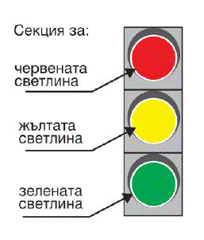

б) хоризонтално разположение

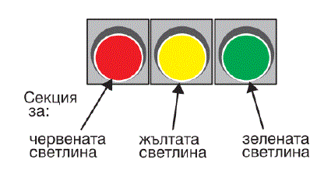

Приложение № 2 към чл. 10, ал. 4

Светещи полета с форма на стрелка (стрелки)

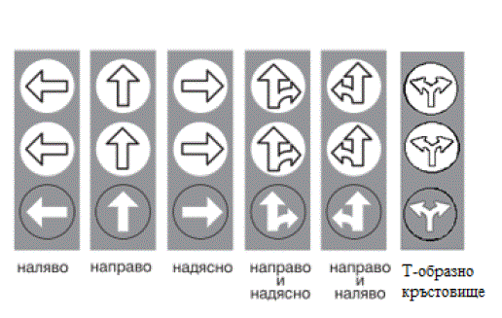

Приложение № 3 към чл. 11, ал. 1

Трисекционен пътен светофар с допълнителна секция

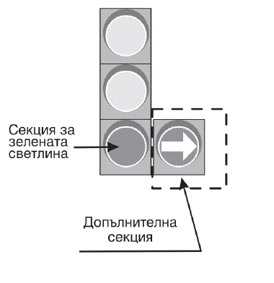

Приложение № 4 към чл. 13, ал. 1 и 2

Пътен светофар за регулиране движението на велосипедисти


Приложение № 5 към чл. 14, т. 1

Устройство за отчитане на времетраенето на светлинния сигнал



червен или зелен цвят на цифрите

Приложение № 6 към чл. 15

Пътен светофар за допълване и конкретизиране на движението в тунел



Приложение № 7 към чл. 16, ал. 4, т. 1 и 2

Пътен светофар за забраняване и разрешаване на пътните превозни средства да навлизат по пътната лента

а) Хоризонтално разположение
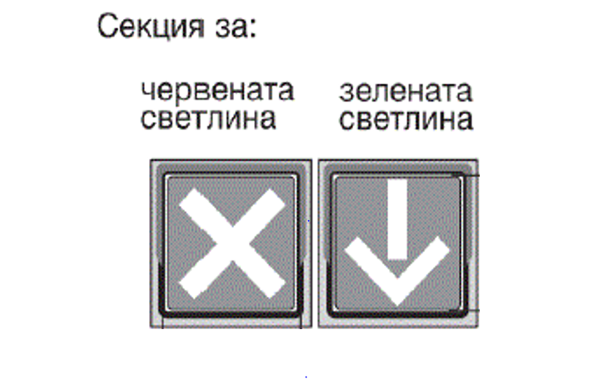

б) Вертикално разположение
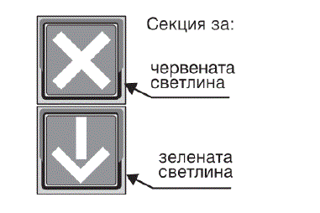

Приложение № 8 към чл. 17, ал. 1

Пътен светофар за забраняване на пътните превозни средства да преминават през железопътен прелез
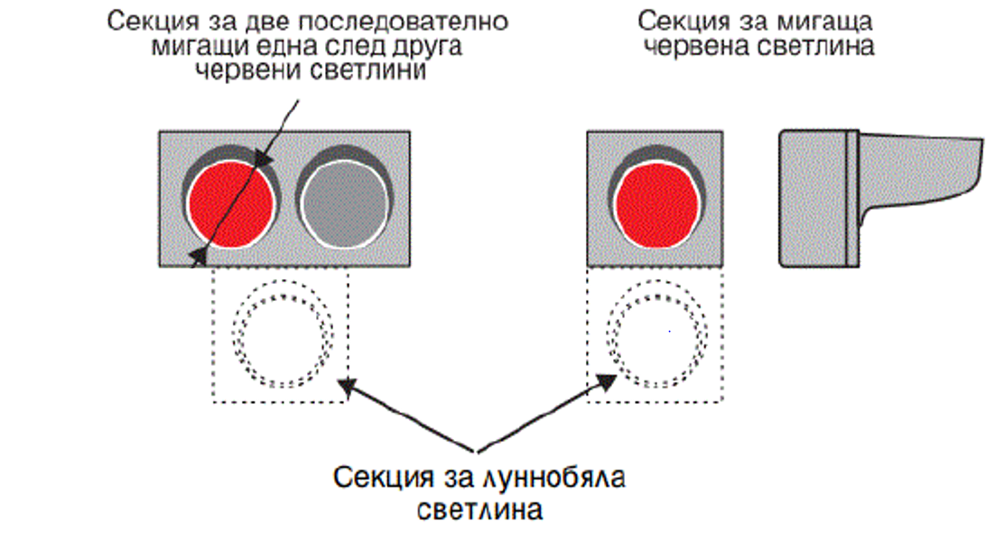

Приложение № 9 към чл. 18, ал. 1 и 2

Пътен светофар за регулиране на движението на превозните средства от редовните линии за обществен превоз на пътници
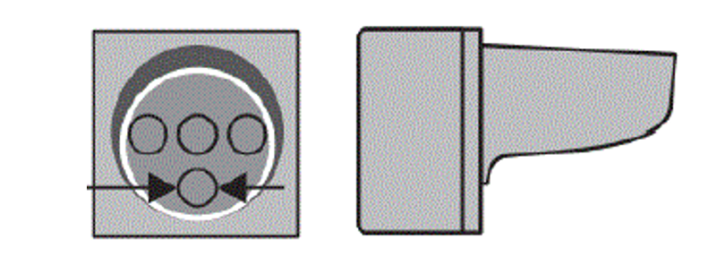
Значения на сигналите, подавани от пътен светофар за регулиране на движението на превозните средства от редовните линии за обществен превоз на пътници:
1. включени всички горни светлини и изключена долна светлина - навлизането в кръстовището е забранено:

2. включени долна светлина и горна над нея - разрешено е движението направо:
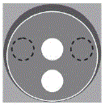
3. включени долна светлина и горна дясна - разрешено е движението надясно:
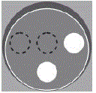
4. включени долна светлина и горна лява - разрешено е движението наляво:
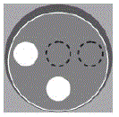

Приложение № 10 към чл. 19, ал. 3

Пътен светофар за регулиране на движението на пешеходците
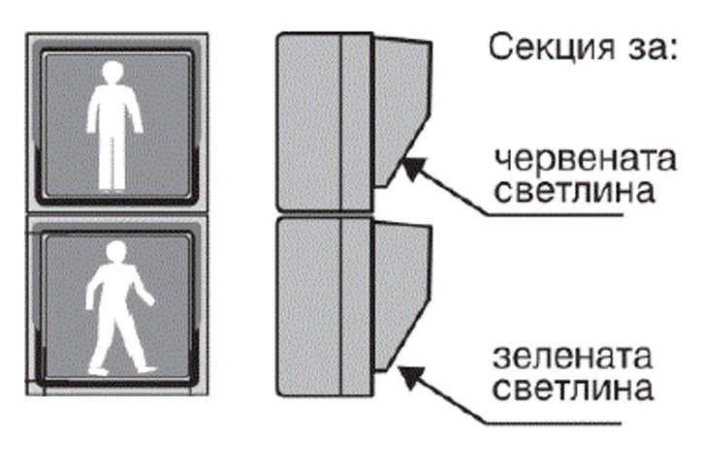

Приложение № 11 към чл. 19, ал. 5

Пътен светофар за регулиране на движението на пешеходци и велосипедисти еднократно

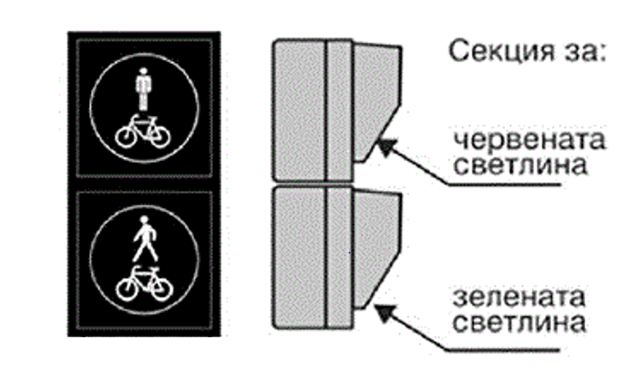

Приложение № 12 към чл. 20, ал. 2, т. 1 и чл. 25, ал. 3

Предупредителни пътни знаци за опасност - група „А“
№ | Изображение | Наименование
 | 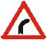 | А1 Опасен завой надясно
 | 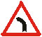 | А2 Опасен завой наляво
 | 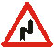 | А3 Последователни опасни завои, първият от които е надясно
 | 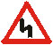 | А4 Последователни опасни завои, първият от които е наляво
 | 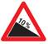 | А5 Стръмен наклон при спускане
 |  | А6 Стръмен наклон при изкачване
 | 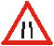 | А7 Платно за движение, стеснено от двете страни
 | 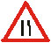 | А8 Платно за движение, стеснено отдясно
 | 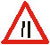 | А9 Платно за движение, стеснено отляво
 | 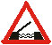 | А10 Подвижен мост
 |  | А11 Пътят води до кей или бряг
 | 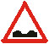 | А12 Неравности по платното за движение
 | 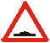 | А13 Изкуствени неравности по платното за движение
 | 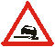 | А14 Опасен пътен банкет
 |  | А15 Опасност от хлъзгане
 |  | А16 Възможно е изхвърляне на малки камъни
 | 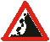 | А17 Опасност от срутване или наличие на паднали камъни
 | 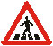 | А18 Пешеходна пътека
 | 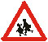 | А19 Деца
 | 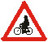 | А20 Велосипедисти и водачи на индивидуално електрическо превозно средство
 |  | А21 Възможна е поява на домашни животни
 | 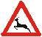 | А22 Възможна е поява на диви животни
 | 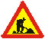 | А23 Участък от пътя в ремонт
 | 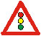 | А24 Светофар
 |  | А25 Кръстовище на равнозначни пътища
 |  | А26 Кръстовище с път без предимство
 | 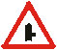 | А27 Кръстовище с път без предимство отдясно
 | 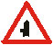 | А28 Кръстовище с път без предимство отляво
 |  | А29 Кръстовище с кръгово движение
 | 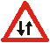 | А30 Двупосочно движение
 | 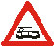 | А31 Пресичане на трамвайна линия
 |  | А32 Железопътен прелез с бариери
 |  | А33 Железопътен прелез без бариери
 |  | А34 А34.1 Железопътен прелез с един коловоз
 |  | А34.2 Железопътен прелез с два и повече коловози
 | 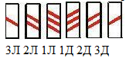 | А35 Бализ
 |  | А36 Възможно е ниско прелитане на самолети
 | 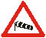 | А37 Възможна е поява на силен страничен вятър
 | 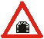 | А38 Тунел
 |  | А39 Внимание! Други опасности
 |  | А40 Внимание! Участък с концентрация на пътнотранспортни произшествия
 | 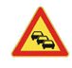 | А41 Образувано задръстване
 |  | А42 Намалена видимост
 |  | А43 Настъпило пътнотранспортно произшествие

Приложение № 13 към чл. 20, ал. 2, т. 2, буква „а“ и чл. 58, ал. 3

Пътни знаци относно предимството - група „Б“
№ | Изображение | Наименование
 |  | Б1 Пропусни движещите се по пътя с предимство
 |  | Б2 Спри! Пропусни движещите се по пътя с предимство!
 |  | Б3 Път с предимство
 |  | Б4 Край на пътя с предимство
 |  | Б5 Пропусни насрещно движещите се пътни превозни средства!
 |  | Б6 Премини, ако пътят е свободен!

Приложение № 14 към чл. 20, ал. 2, т. 2, буква „б“ и чл. 66

Пътни знаци за въвеждане на забрана и за отменяне на въведена забрана - група „В“
№ | Изображение | Наименование
 |  | В1 Забранено е влизането на пътни превозни средства
 |  | В2 Забранено е влизането на пътни превозни средства в двете посоки
 |  | В3 Забранено е влизането на моторни превозни средства, с изключение на мотоциклети без кош и мотопеди
 |  | В4 Забранено е влизането на товарни автомобили
 |  | В5 Забранено е влизането на МПС с ремаркета, освен с полуремаркета или единични едноосни ремаркета
 |  | В6 Забранено е влизането на моторни превозни средства с ремаркета
 |  | В7 Забранено е влизането на трактори и самоходни машини
 |  | В8 Забранено е влизането на мотоциклети и мотопеди
 |  | В9 Забранено е влизането на велосипеди
 | 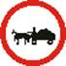 | В10 Забранено е влизането на пътни превозни средства, теглени от животни
 |  | В11 Забранено е влизането на колички за превоз на товари, теглени или бутани от хора
 | 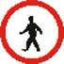 | В12 Забранено е влизането на пешеходци
 |  | В13 Забранено е влизането на пътни превозни средства, обозначени с опознавателен знак опасни товари
 | 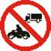 | В14 Забранено е влизането на изобразените пътни превозни средства
 | 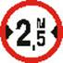 | В15 Забранено е влизането на пътни превозни средства с широчина, включително и товара, по-голяма от означената
 |  | В16 Забранено е влизането на ППС с височина, включително и товара, по-голяма от означената
 | 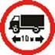 | В17 Забранено е влизането на ППС или състав от ППС с дължина, включително и товара, по-голяма от означената
 | 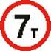 | В18 Забранено е влизането на ППС с маса с товар, по-голяма от означената
 |  | В19 Забранено е влизането на ППС с натоварване на която и да е от осите, по-голямо от означеното
 | 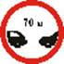 | В20 Забранено е движението на ППС едно след друго на разстояние, по-малко от означеното
 |  | В21 Забранено е завиването надясно
 |  | В22 Забранено е завиването наляво
 |  | В23 Забранено е завиването в обратна посока
 |  | В24 Забранено е изпреварването на моторни превозни средства, с изключение на мотоциклети без кош и мотопеди
 |  | В25 Забранено е на товарни автомобили с допустима максимална маса над 3,5 т да изпреварват МПС, с изключение на мотоциклети без кош и мотопеди
 |  | В26 Забранено е движение със скорост, по-висока от означената
 |  | В27 Забранени са престоят и паркирането
 |  | В28 Забранено е паркирането
 | 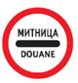 | В29 Забранено е преминаването без спиране
 |  | В30 Забранена е употребата на звуков сигнал
 |  | В31 Край на въведената с пътен знак забрана за изпреварване
 |  | В32 Край на въведената с пътен знак забрана за изпреварване от товарни автомобили с допустима максимална маса над 3,5 т
 |  | В33 Край на въведената с пътен знак забрана за движение със скорост, по-висока от означената
 |  | В34 Край на забраните, въведени с пътни знаци

Приложение № 15 към чл. 20, ал. 2, т. 2, буква „в“ и чл. 89

Пътни знаци със задължителни предписания - група „Г“
№ | Изображение | Наименование
 |  | Г1 Движение само направо след знака
 |  | Г2 Движение само надясно след знака
 |  | Г3 Движение само наляво след знака
 |  | Г4 Движение само направо или надясно след знака
 |  | Г5 Движение само направо или наляво след знака
 |  | Г6 Движение само надясно или наляво след знака
 |  | Г7 Движение само надясно пред знака
 |  | Г8 Движение само наляво пред знака
 |  | Г9 Преминаване отдясно на знака
 |  | Г10 Преминаване отляво на знака
 |  | Г11 Преминаване отдясно или отляво на знака
 |  | Г12 Кръгово движение
 |  | Г13 Пътна лента или платно за движение само на превозни средства от редовните линии за обществен превоз на пътници
 |  | Г14а Задължителен път само за велосипедисти и водачи на индивидуално електрическо превозно средство
 |  | Г14б Край на задължителен път само за велосипедисти и водачи на индивидуално електрическо превозно средство
 |  | Г15а Задължителен път само за пешеходци
 |  | Г15б Край на задължителен път само за пешеходци
 |  | Г16а Задължителен път само за пешеходци, велосипедисти и водачи на индивидуално електрическо превозно средство с указано място на движение
 |  | Г16б Край на задължителен път само за пешеходци, велосипедисти и водачи на индивидуално електрическо превозно средство с указано място на движение
 |  | Г17 Задължителна минимална скорост
 |  | Г18 Край на задължителната минимална скорост
 |  | Г19 Задължителни вериги за сняг най-малко на две от двигателните колела
 |  | Г20 Задължителна посока за движение на пътни превозни средства, обозначени с опознавателен знак за опасен товар

Приложение № 16 към чл. 20, ал. 2, т. 2, буква „г“ и чл. 101, ал. 5

Пътни знаци със специални предписания - група „Д“
№ | Изображение | Наименование
 |  | Д1 Брой на пътните ленти и посоки за движение по тях
  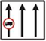
 |  | Д2 Допълнителна пътна лента за движение на бавнодвижещи се пътни превозни средства
 |  | ДЗ „Предварителен избор на пътна лента“
 |  | Д4 Еднопосочно движение след знака
 |  | Д5 Автомагистрала
 |  | Д6 Край на автомагистралата
 |  | Д7 Автомобилен път
 |  | Д7а Скоростен път
 |  | Д8 Край на автомобилния път
 |  | Д8а Край на скоростния път
 |  | Д9 Тунел
 |  | Д10 Край на тунела
 | 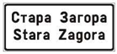 | Д11 Начало на населено място
 | 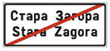 | Д12 Край на населеното място
 | 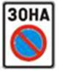 | Д13 Начало на зоната на действие на изобразения пътен знак
 | 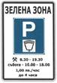
 | 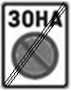 | Д14 Край на зоната на действие на изобразения пътен знак
 | 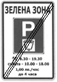
 | 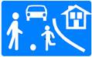 | Д15 Начало на жилищна зона
 | 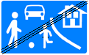 | Д16 Край на жилищна зона
 |  | Д17 Пешеходна пътека
 |  | Д18 Болница
 |  | Д19 Паркинг
 | 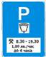 | Д20 Платен паркинг
 |  | Д21 Място за паркиране на пътни превозни средства, обслужващи хора с увреждания
 |  | Д22 Трамвайна спирка
 |  | Д23 Тролейбусна спирка
 |  | Д24 Автобусна спирка
 |  | Д25 За използването на пътя се изисква платена винетна такса
 | 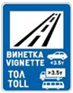 | Д25.1 За използването на пътя се изисква платена винетна или тол такса
 | 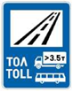 | Д25.2 За използването на пътя се изисква платена тол такса
 |  | Д26 Място за паркиране на електрически превозни средства за зареждане
 | 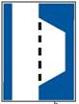 | Д27 Площадка за аварийно спиране
 |  | Д28 Паркирай и пътувай

Приложение № 17 към чл. 20, ал. 2, т. 3, буква „а“ и чл. 127

Пътни знаци, даващи допълнителна информация - група „Е“

№ | Изображение | Наименование
 |  | Е1 Медицински пункт
 |  | Е2 Болница със звено за спешна медицинска помощ
 | 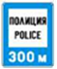 | ЕЗ Полиция
 |  | Е4 Телефон
 | 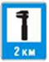 | Е5 Автосервиз
 | 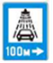 | Е6 Автомивка
 |  | Е7 Бензиностанция
 |  | Е8 Информационно бюро за туристи
 |  | Е9 Хотел или мотел
 |  | Е10 Ресторант
 |  | Е11 Кафе
 |  | Е12 Къмпинг за палатки
 |  | Е13 Къмпинг за туристически ремаркета
 |  | Е14 Къмпинг за палатки и туристически ремаркета
 |  | Е15 Туристическа база
 |  | Е16 Място за отдих
 |  | Е17 Начало на пешеходен маршрут
 |  | Е18 Вода за пиене
 |  | Е19 Тоалетна
 |  | Е20 Такси
 |  | Е21 Пешеходен подлез или надлез
 | 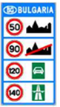 | Е22 Допустими максимални скорости на движение
 | 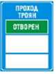 | Е23 Проходът е отворен или затворен за движение
 |  | Е24 Контрол с автоматизирани технически средства или системи
 |  | Е25 Зарядна станция за зареждане на електрически превозни средства
 |  | Е26 Зарядна станция за зареждане с водород

Приложение № 18 към чл. 20, ал. 2, т. 3, буква „б“ и чл. 140

Пътни знаци за направления, посоки, обекти и други - група „Ж“
№ | Изображение | Наименование
 | 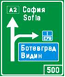 | Ж1 Предварителен указател
 | 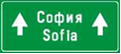 | Ж2 Предварително указване на посока към населено място или обект
 | 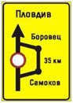 | Ж3 Предварителен указател за отклоняване на движението
 |  | Ж4 Предварителен указател за завиване
 | 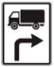 | Ж5 Предварителен указател за посоката на движение на означения вид пътни превозни средства
 | 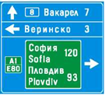 | Ж6 Указателна табела
 |  | Ж7 Указателна стрелка
 |  | Ж8 Посока към ферибот
 |  | Ж9 Място за завиване в обратна посока
 | 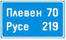 | Ж10 Потвърждаване на посоката към населено  Място
 |  | Ж11 Наименование на обект
 |  | Ж12 Пресичаният път е без изход
 |  | Ж13 Път без изход
 |  | Ж14 Начало на пътна лента
 |  | Ж15 Край на пътна лента
 | 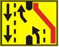 | Ж16 Преминаване в платното за насрещно движение
 |  | Ж18 Пътна лента със съоръжение за аварийно спиране
 |  | Ж19 Препоръчителна скорост
 |  | Ж20.1. Номер на автомагистралата по националната класификация
 |  | Ж20.2. Номер на пътя по националната класификация
 |  | Ж21 Номер на пътя по международната класификация
 | 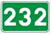 | Ж22 Километричен знак
 |  | Ж25.1 Номер на велосипеден маршрут по международната класификация
 |  | Ж25.2 Номер на велосипеден маршрут по националната класификация
Приложение № 19 към чл. 20, ал. 2, т. 4 и чл. 163, ал. 6

Допълнителни табели - група „Т“

№ | Изображение | Наименование
 | 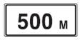 | Т1 Разстояние до
 | 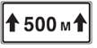 | Т2 Дължина на
 | 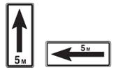 | Т3 Начало на зоната на действие на пътни знаци В27 и В28
 | 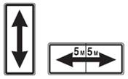 | Т4 Продължаване зоната на действие на пътни знаци В27 и В28
 | 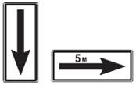 | Т5 Край на зоната на действие на пътни знаци В27 и В28
 | 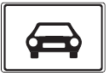 | Т6 Пътно превозно средство, за което се отнася действието на пътния знак
 | 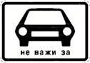 | Т7 Пътно превозно средство, за което не се отнася действието на пътния знак
 | 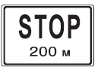 | Т8 Разстояние до пътен знак Б2
 |  | Т9 Стрелка
 | 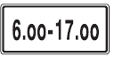 | Т10 Време на действие на пътния знак
 |  | Т11 Посока към обект
 | 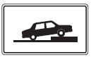 | Т12 Начин на паркиране на пътните превозни средства
 | 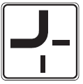 | Т13 Направление на пътя с предимство в кръстовището
 |  | Т14 При сняг и зимни условия
 |  | Т14.1 При дъжд и мокра настилка
 |  | Т15 Работни дни
 |  | Т16 Неработни дни
 |  | Т17 Табела с текст
 | 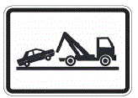 | Т18.1 Принудително отстраняване на ППС
 | 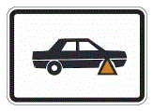 | Т18.2 Поставяне на ограничителни средства

Приложение № 20 към чл. 20, ал. 2, т. 5 и чл. 179, ал. 3

Пътни знаци с променящи се съобщения, които могат да изобразяват само определени, предварително проектирани пиктограми
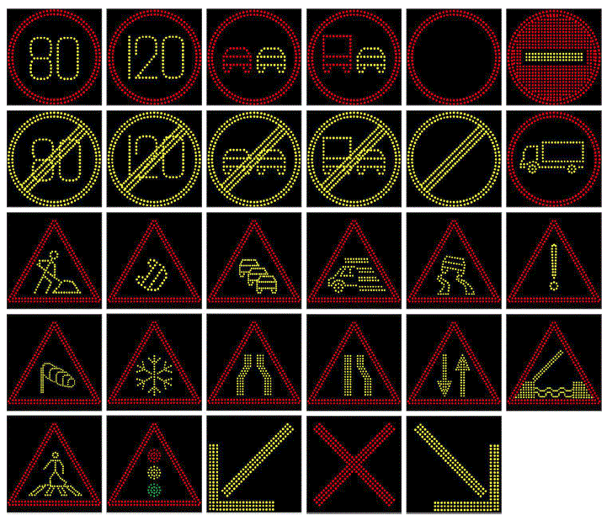

Пътни знаци с променящи се съобщения, които могат да изобразяват неограничен вид пиктограми
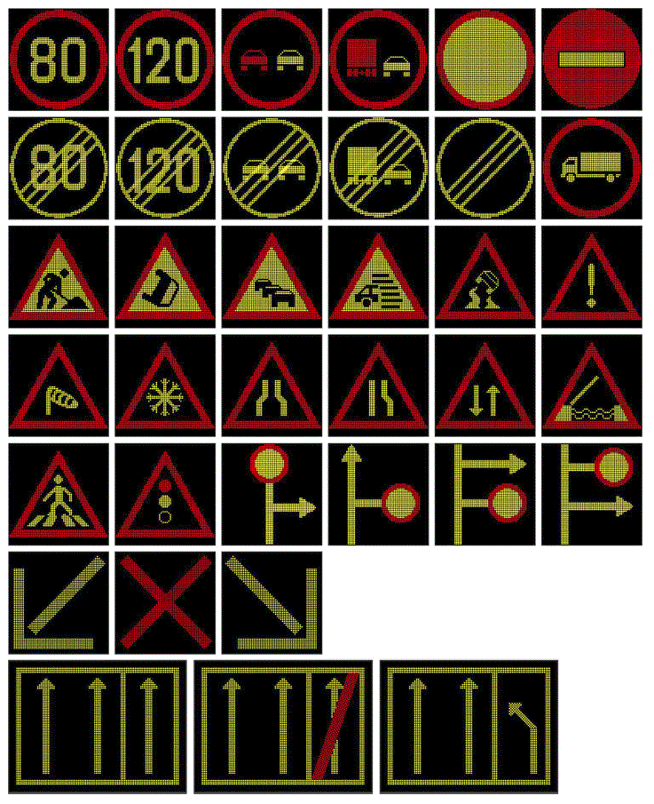

Приложение № 21 към чл. 22, ал. 1 и чл. 135, т. 1

Символи използвани в пътните знаци

символ за населено място

Символи за изобразяване на видовете превозни средства
 | МПС, с изключение на мотоциклетите без кош и мотопедите

лек автомобил

товарен автомобил

автобус

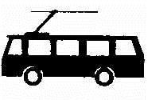тролейбус

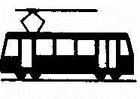трамвай
влак

 | ремарке, с изключение на полуремаркетата и едноосните ремаркета

ремарке

трактор и самоходна машина

мотоциклет и мотопед

велосипед
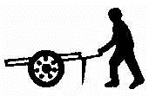 | ръчна количка за превоз на товари, теглена или бутана от човек

 | пътно превозно средство, превозващо опасен товар

 | пътно превозно средство, теглено от животни

електрически автомобил

Приложение № 22 към чл. 23, ал. 2

Пътни знаци в участъци с концентрация на пътнотранспортни произшествия

1. С допълнителен контур с жълто-зелен флуоресцентен светлоотразителен фон:
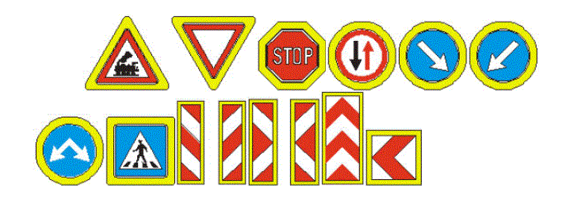
2. Върху правоъгълна основа с жълто-зелен флуоресцентен фон:
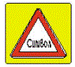
3. С допълнителен контур или върху правоъгълна основа с жълто-зелен флуоресцентен светлоотразителен фон:
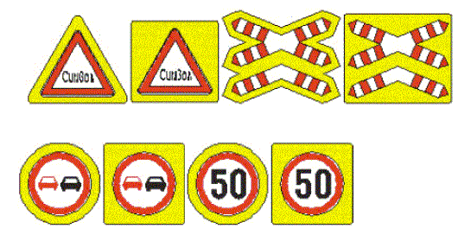

Приложение № 23 към чл. 26, т. 1

Разстояние за видимост
Скорост на движение в km/h | 30 | 40 | 50 | 60 | 70 | 80 | 90 | 100
Разстояние за видимост в m | 80 | 100 | 120 | 150 | 180 | 200 | 240 | 280

Приложение № 24 към чл. 51, ал. 1

Минимална скорост на страничния вятър, която се сигнализира с пътен знак А37
Скорост на движение в km/h | от 40 до 60 | 80 | повече от 100
Скорост на вятъра в m/s | 15 | 10 | 5

Приложение № 25 към чл. 138, ал. 7
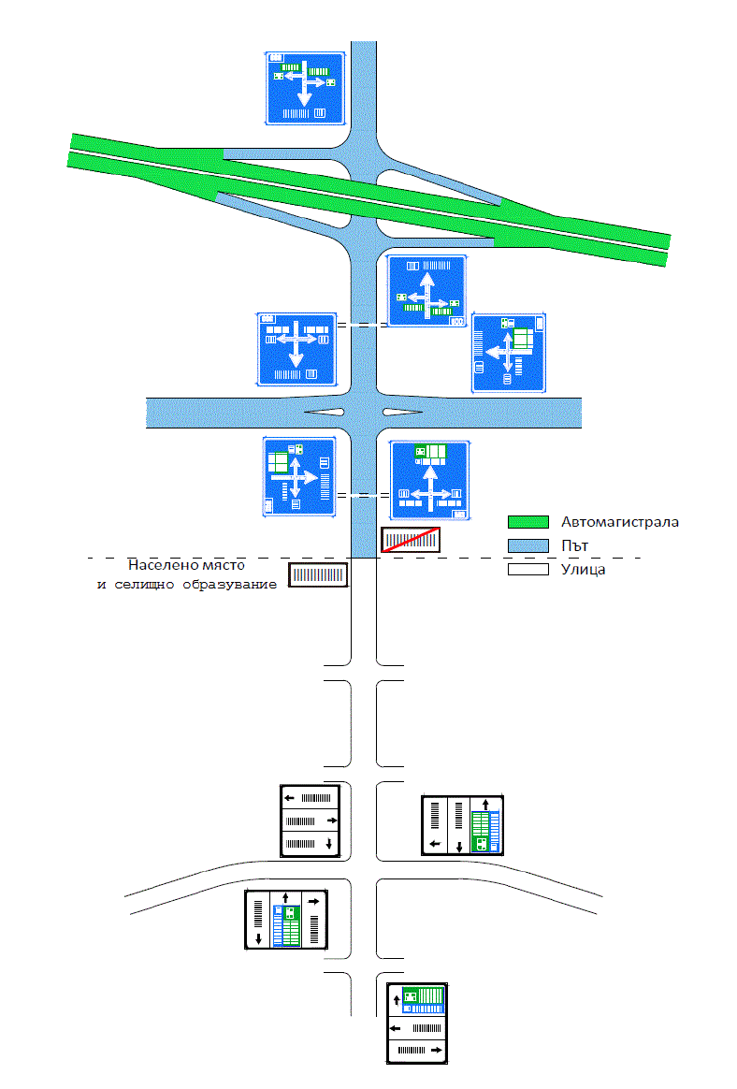

Приложение № 26 към чл. 181

Други средства за сигнализиране

№ | Изображение | Наименование
 | 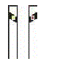 | С1 Направляващо стълбче
 | 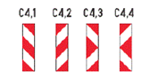 | С4 Ограничителни табели
 | 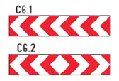   | С6 Табели с направляващи стрелки
 |  | С7 Табела с направляваща стрелка
 |  | С14 Светлоотразител  С14.1 Светлоотразител за ограничителни системи за пътища
 | 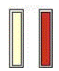 | С14.2 Светлоотразител за съоръжения
 | 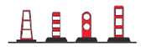 | С 21 Гъвкави ограничители  Сферично огледало



Специфични изисквания:
Направляващите стълбчета С1 трябва да отговарят на изискванията на БДС EN 12899-3 „Неподвижно закрепени вертикални пътни знаци. Част 3: Направляващи стълбчета“ (БДС EN 12899-3) и на БДС EN 12899-3/NA Неподвижно закрепени вертикални пътни знаци. Част 3: Направляващи стълбчета. Национално приложение (NA) (БДС EN 12899-3/NA). Размерите им трябва да съответстват на посочените в БДС 1517.
Направляващите стълбчета С1 трябва да са от типовете D1, D2 или D3, посочени в БДС EN 12899-3.
Когато светлоотразяващите правоъгълници на направляващите стълбчета С1 са от тип R1, те имат коефициент на обратно отражение класове RA1, RA2 и клас 3 съгласно БДС EN 12899-3. Клас 3 се прилага при направляващи стълбчета С1, поставени на автомагистрали, скоростни пътища и скоростни градски магистрали, клас RA2 - на пътища I и II клас, клас RA1 - на пътища III клас и на общински пътища.
На един пътен участък трябва да се използват направляващи стълбчета С1 от един тип и клас.

Приложение № 27 към чл. 182, ал. 3, т. 2
Разстояния между направляващите стълбчета С1
а) При хоризонтални криви:
Радиус на хоризонталната крива, m | Разстояние между направляващите стълбчета С1, m | Преход пред и след кривата
Радиус на хоризонталната крива, m | Разстояние между направляващите стълбчета С1, m | първо разстояние, m | второ разстояние, m | трето разстояние, m
20 | 3 | 6 | 10 | 20
30 | 3 | 7 | 11 | 21
40 | 4 | 9 | 15 | 31
50 | 5 | 12 | 20 | 40
60 | 6 | 15 | 24 | 48
70 | 7 | 17 | 29 | 50
80 | 8 | 20 | 33 | 50
90 | 9 | 23 | 38 | 50
100 | 10 | 25 | 42 | 50
200 | 15 | 28 | 45 | 50
300 | 20 | 36 | 50 | 50
400 | 30 | 50 | 50 | 50
500 | 40 | 50 | 50 | 50
600 и повече | 50 | 50 | 50 | 50

Забележки:
1. За междинни стойности на радиуса се интерполира.
2. Разстоянията се отнасят за външната страна на кривата. При радиус до 100 m срещу всяко второ направляващо стълбче С1 от външната страна се поставя стълбче от вътрешната страна на кривата. Срещу трите стълбчета в прехода от външната страна се поставят три стълбчета от вътрешната страна.
3. При радиус над 100 m срещу всяко направляващо стълбче С1 от външната страна се поставя стълбче от вътрешната страна на кривата.
б) При изпъкнали вертикални криви:

Радиус на вертикалната крива, m | Разстояние между направляващите стълбчета С1, m | Преход пред и след кривата
Радиус на вертикалната крива, m | Разстояние между направляващите стълбчета С1, m | първо разстояние, m | второ разстояние, m | трето разстояние, m
100 | 5 | 8 | 17 | 34
150 | 6 | 10 | 20 | 41
200 | 7 | 12 | 23 | 47
250 | 8 | 13 | 26 | 50
300 | 9 | 15 | 29 | 50
400 | 11 | 17 | 33 | 50
500 | 12 | 19 | 37 | 50
600 | 13 | 21 | 41 | 50
800 | 16 | 24 | 48 | 50
1000 | 17 | 27 | 50 | 50
1500 | 21 | 33 | 50 | 50
2000 | 25 | 39 | 50 | 50
2500 | 28 | 43 | 50 | 50
3000 | 31 | 47 | 50 | 50
4000 | 35 | 50 | 50 | 50
5000 | 40 | 50 | 50 | 50
6000 | 43 | 50 | 50 | 50
8000 и повече | 50 | 50 | 50 | 50

Забележка. За междинни стойности на радиуса се интерполира.

Приложение № 28 към чл. 185, ал. 4 и ал. 5

Табели с направляваща стрелка С7:
а) Табели с направляваща стрелка С7, поставени на един стълб:

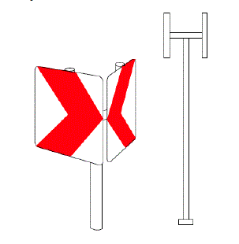

б) Разположение в хоризонтална крива на табели с направляваща стрелка С7:

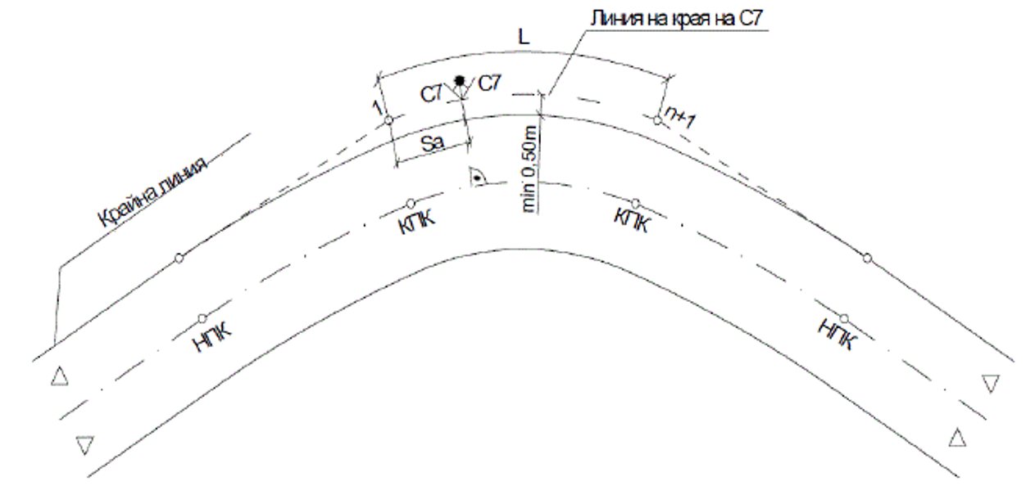

в) Таблица за определяне на теоретичното междинно разстояние Sc между табели с направляваща стрелка С7 в хоризонтална крива:

R, m | Sc, m
30 | 6
40 | 8
50 | 10
60 | 12
70 | 14
80 | 16
90 | 18
100 | 20
200 | 30
300 | 45
400 | 60
500 | 75
600 | 90
За междинни радиуси се интерполира.

Приложение № 29 към чл. 186, ал. 3

Разстояние между светлоотразителите C14

Радиус на хоризонталната крива, m | Разстояние между светлоотразителите С14, m
≤80 | 2
80 - 100 | 4
100 - 200 | 6
200 - 300 | 8
300 - 400 | 10
≥400 | 12

Приложение № 30 към чл. 191, ал. 2

Надлъжна пътна маркировка

1. „Единична непрекъсната линия“ - М1;


2. „Двойна непрекъсната линия“ - М2;
Фиг. 2
3. „Единична прекъсната линия“ - М3;

4. „Двойна прекъсната линия“ - М4 ;

5. „Двойна смесена линия“ - М5 .

Приложение № 31 към чл. 193

Водещи линии

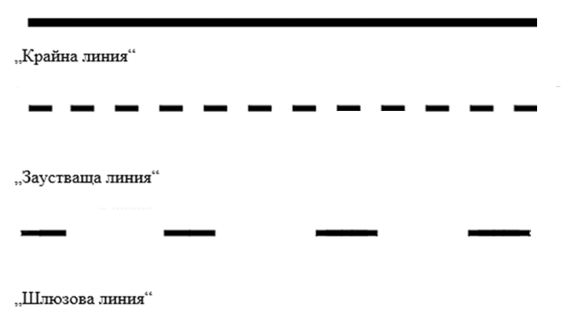

Приложение № 32 към чл. 196

Предупредителна линия

Приложение № 33
към чл. 198, ал. 1

Пътна маркировка на ленти за вливане и отливане на движението (шлюзове)

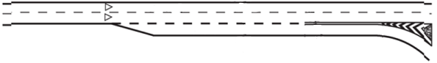

а) лента за отиване на движението

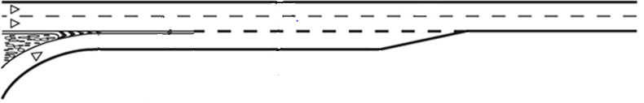

б) лента за вливане на движението

Пътна маркировка на кръстовище
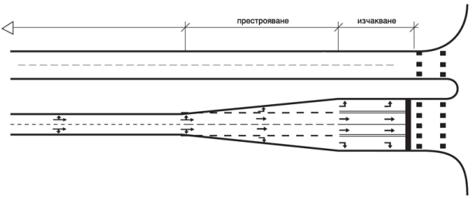

Приложение № 34 към чл. 199

Пътна маркировка „Направляващи линии в кръстовище“

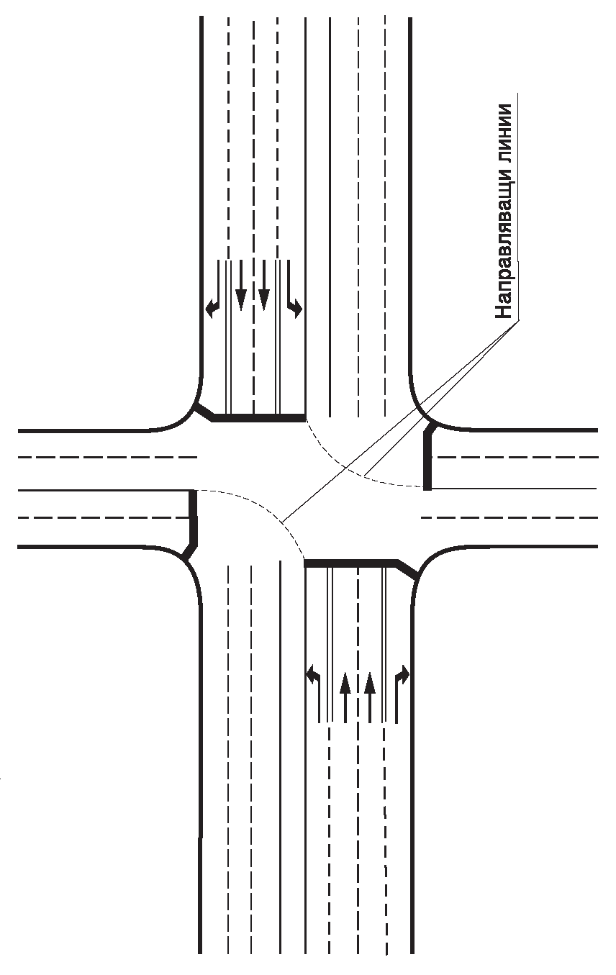

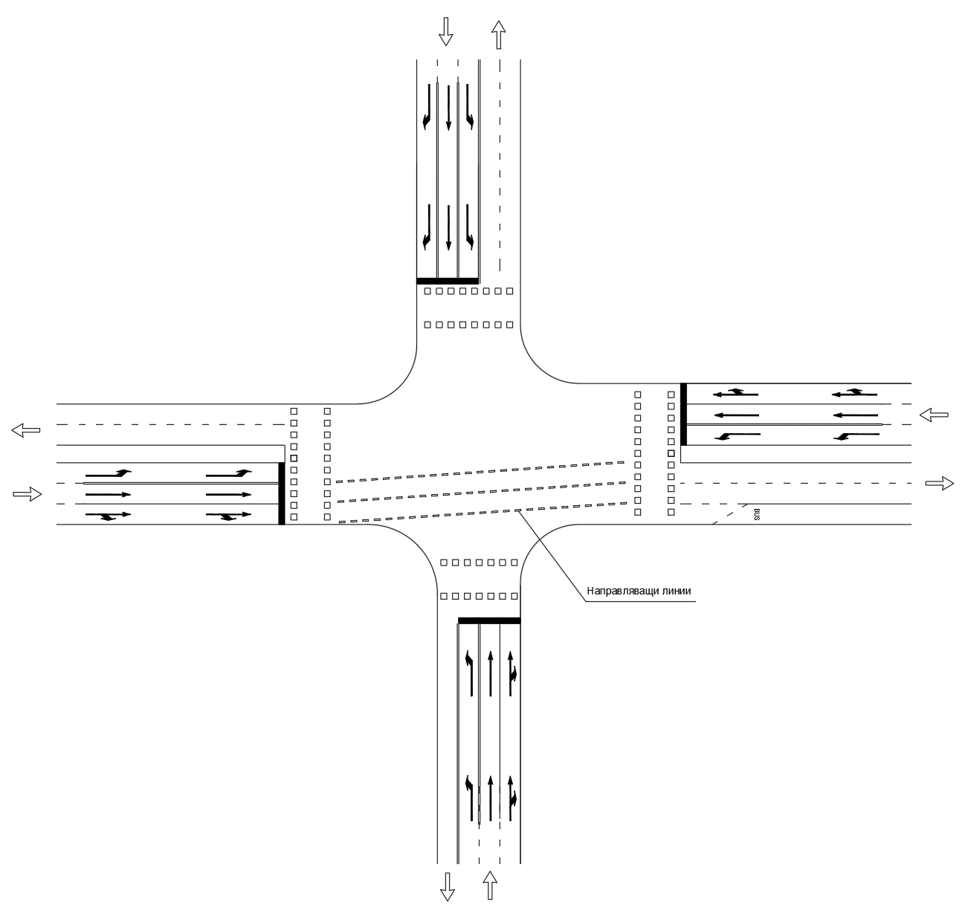

Приложение № 35 към чл. 202, ал. 3

Напречна пътна маркировка

1. „Стоплиния“ – М6.1;


2. „Стоплиния за велосипедна инфраструктура“ – М6.2 ;


3. „Линия за изчакване“ – М7;


4. „Пешеходна пътека“ – М8.1 тип „Зебра“ и М8.2;

М8.1
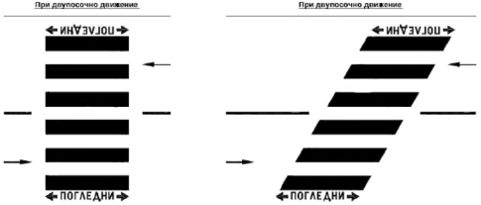

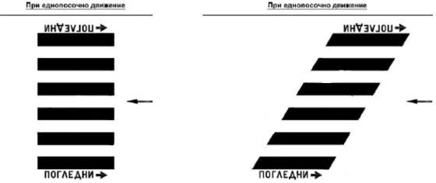

М8.2

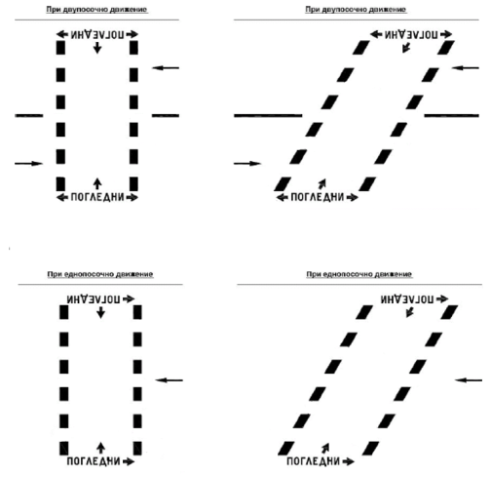

Пешеходно движение, пресичащо велосипедна алея

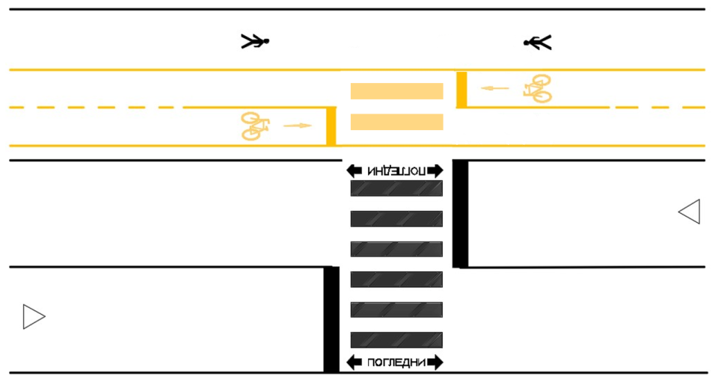

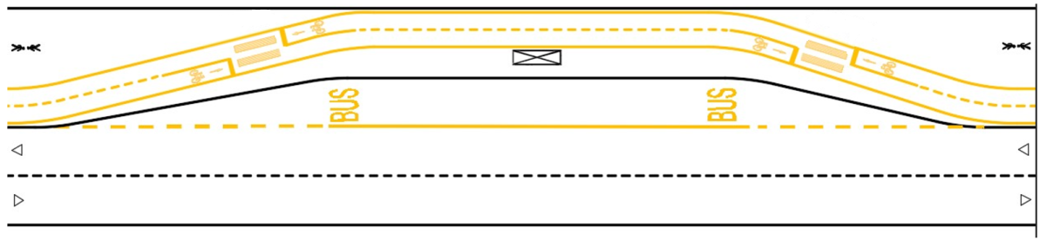

5. „Велосипедна пътека“ – М9.

Еднопосочна велосипедна пътека



Двупосочна велосипедна пътека

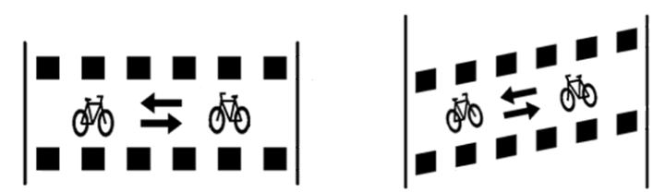

Приложение № 36
към чл. 207, т. 1

Пътна маркировка „Стрелка (стрелки) за указване посоката (посоките) на движение“ - М10

- в зоната за изчакване и за престрояване на кръстовище:





- в зоната за изчакване и за престрояване на кръгово кръстовище, когато тя е с повече от една лента:


Стрелки за указване на посоката на движение на велосипедисти



Приложение № 37
към чл. 207, т. 2

Пътна маркировка „Стрелки за предварително указване посоки на движение“ - М11


Приложение № 38
към чл. 207, т. 3

Пътна маркировка „Стрелки за насочване“ - М12
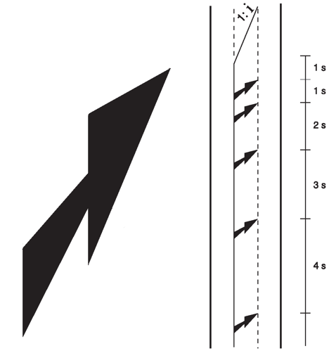



Приложение № 39
към чл. 207, т. 4

Пътна маркировка „Начин за подреждане на пътни превозни средства при паркиране“ - М13

1. успоредно
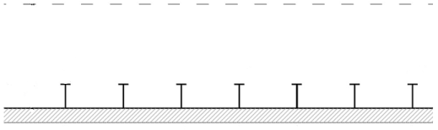
2. перпендикулярно
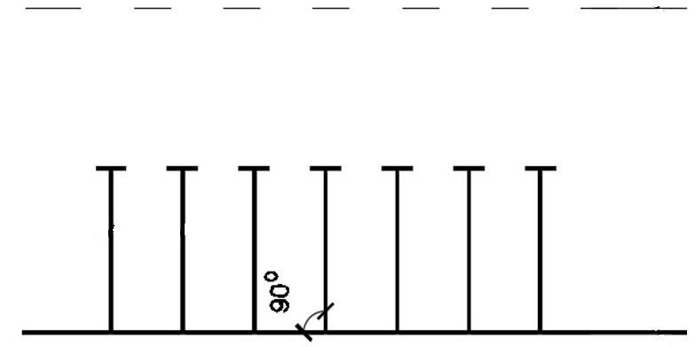

3. диагонално

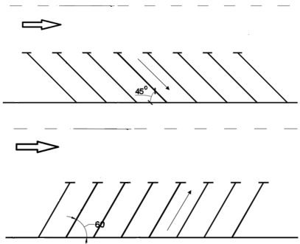

Паркиране върху обособени площи извън пътното платно
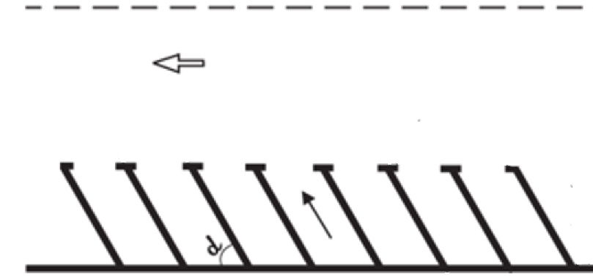

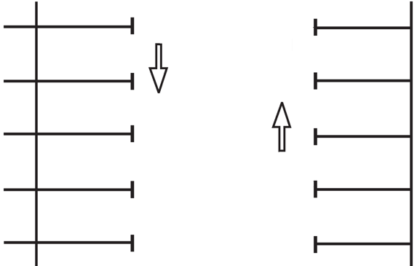

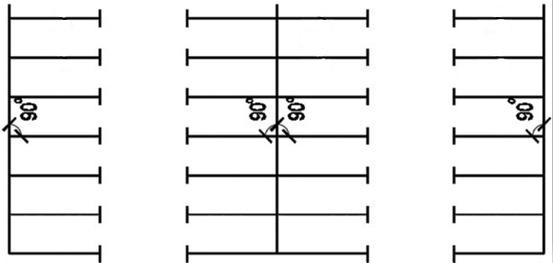
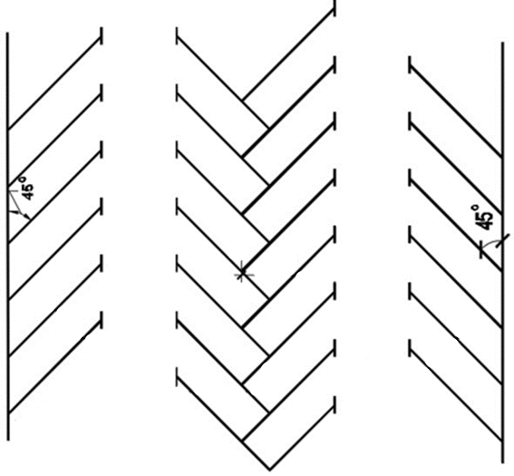

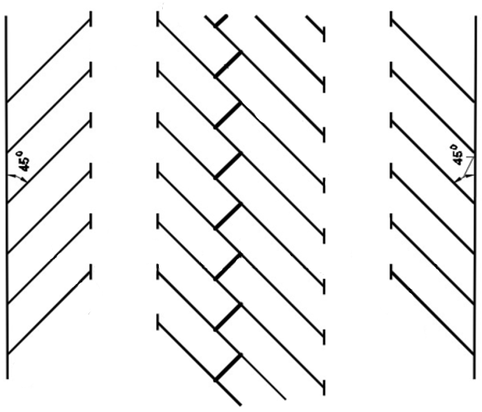

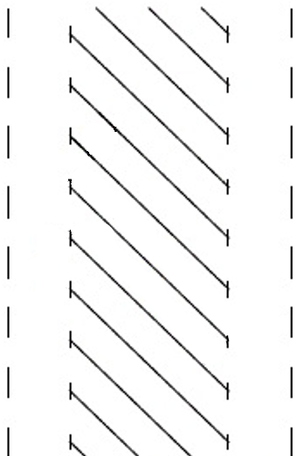

Паркиране на леки автомобили при препятствие (колони, стени и др.)

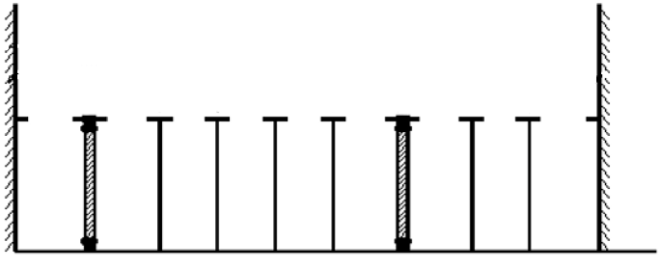

Приложение № 40
към чл. 207, т. 5

Пътна маркировка „Начупена линия“ - М14



Приложение № 41
към чл. 207, т. 6

Пътна маркировка „Коси успоредни линии“ - М15



Приложение № 42
към чл. 207, т. 7

Пътна маркировка „Успоредни бели и черни линии, насочени към платното за движение“ - М16
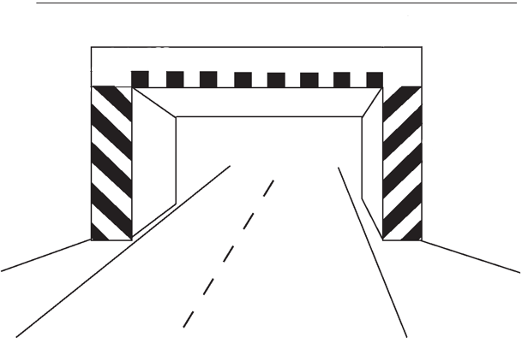

Приложение № 43
към чл. 207, т. 8

Пътна маркировка „Изкуствени неравности на платното за движение“ - М17
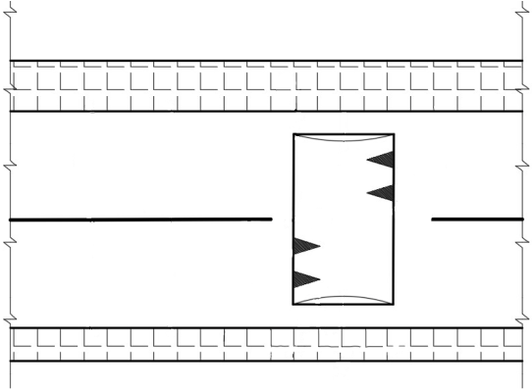

- гърбица
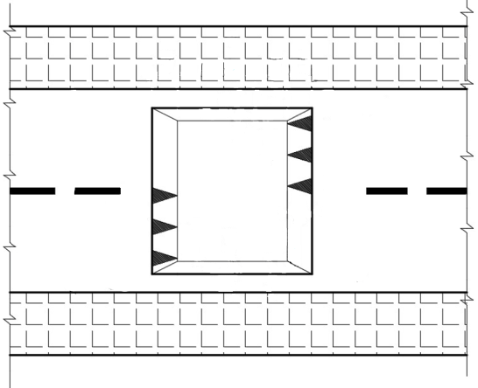

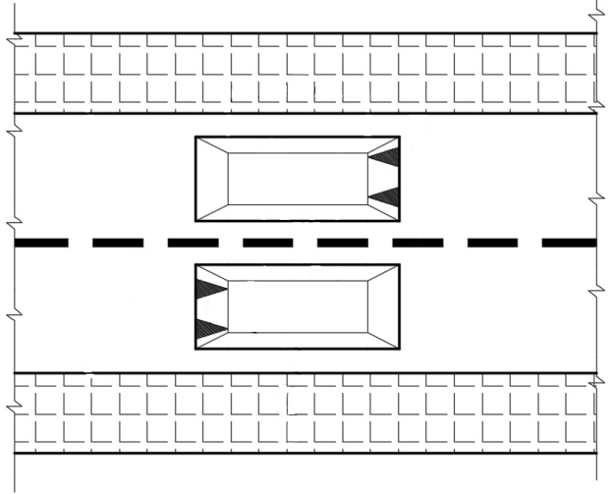
б) пътна възглавница
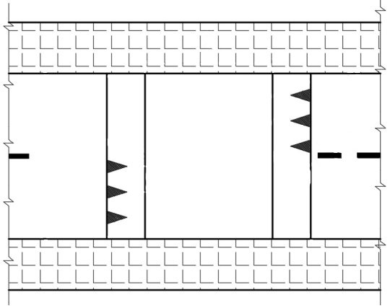
в) пътна табла

Приложение № 44
към чл. 207, т. 9, чл. 219, ал. 1 и ал. 4 и чл. 220

Пътна маркировка „Символи, надписи, букви и цифри, нанесени върху платното за движение“ - М18

а) изглед на буквите:

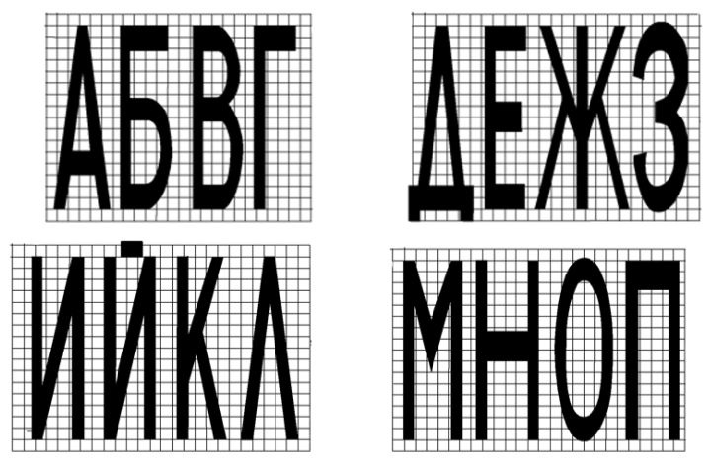

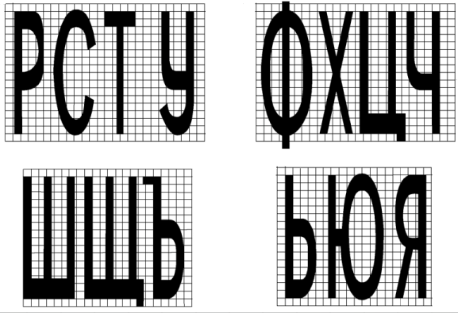

б) изглед на цифрите:
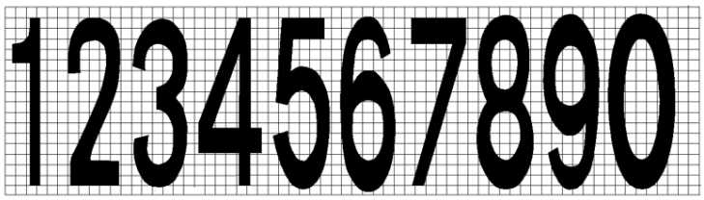
в) обозначаване на допустимата максимална скорост на движение върху пътната настилка:



г) символи:

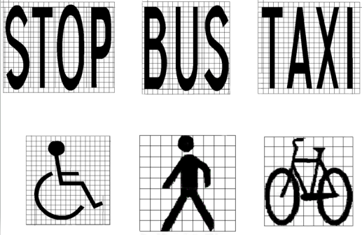



Приложение № 45
към чл. 207, т. 10

Пътна маркировка „Напречна оптична маркировка“ М19

Оптична маркировка „тип 1“ за сигнализация преди криви

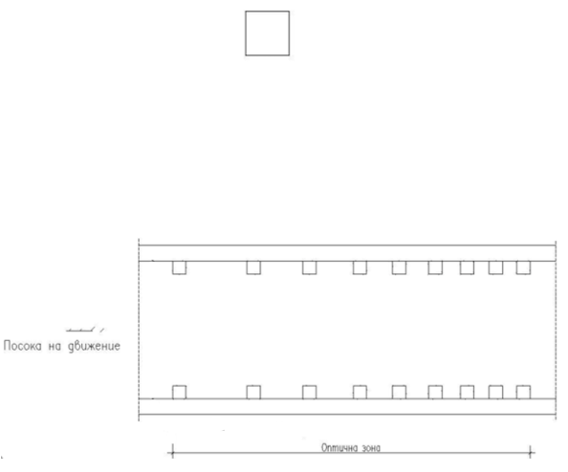

Оптична маркировка „тип 2“ за сигнализация преди кръстовища



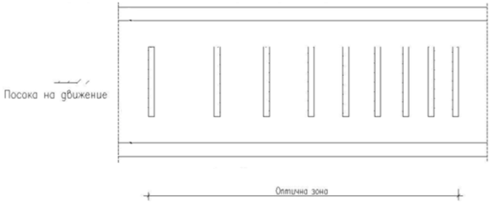

Приложение № 46
към чл. 207, т. 11

Пътна маркировка „Напречна структурирана пътна маркировка“ М20

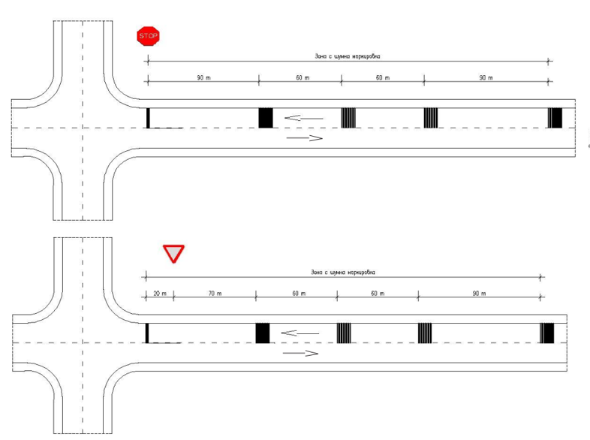

Приложение № 47 към чл. 223, ал. 2

Опознавателни знаци, поставяни на превозните средства

1. „Деца“


2. „Лице с увреждане на слуха или на слуха и говора“


3. „Лице с трайни увреждания“


4. „Такси“


5. „Учебно превозно средство“



6. „Извънгабаритно пътно превозно средство“


7. „Опасен товар“

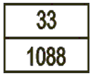

8. „Товарен автомобил или трактор с максимално допустима маса над 3,5 т и дължина над 7,00 м“

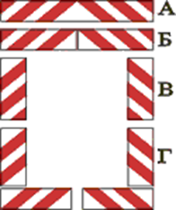
Знакът представлява една (А) или комбинация от две (Б или В) или четири (Г) правоъгълни табели, върху които са нанесени успоредни и наклонени червени флуоресциращи и жълти светлоотразителни ленти.

9. „Ремарке или полуремарке“
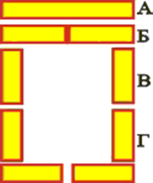
Знакът представлява една (А) или комбинация от две (Б или В) или четири (Г) правоъгълни светлоотразителни табели с жълт цвят и червена флуоресцираща крайна ивица.

10. „Бавнодвижещо се моторно превозно средство“

11. „Военна колона“


12. „Моторно превозно средство с монтирана автомобилна газова уредба“


Приложение № 48 към чл. 223, ал. 4

ДРУГИ СРЕДСТВА, ПОДАВАЩИ СИГНАЛИ ИЛИ ДАВАЩИ ИНФОРМАЦИЯ КЪМ УЧАСТНИЦИТЕ В ДВИЖЕНИЕТО

1. „Стоп-палка“ - С8:

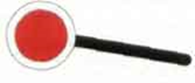

2. „Регулировъчна палка“ - С9:

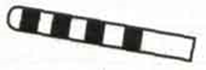

3. палка „Стоп! Деца“ - С10:

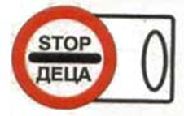

4. отличителен знак на лицата, извършващи работа на пътя - С12:

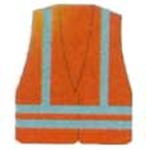

5. „Предупредителен светлоотразителен триъгълник - С13:



